САНКТ-ПЕТЕРБУРГСКИЙ НАЦИОНАЛЬНЫЙ
ИССЛЕДОВАТЕЛЬСКИЙ УНИВЕРСИТЕТ ИТМО

Дисциплина: Фронт-энд разработка
ОТЧЁТ
по домашней работе № 1
Выполнил:
Цатинян Артём
Группа K3439
Проверил:
Добряков Д. И.
Санкт-Петербург
2026 г.

Задача
Закрепить навыки работы с CSS Flexbox и CSS Grid, а также базовые команды и операции с удалёнными репозиториями Git. Для этого необходимо пройти интерактивные тренажёры Flexbox Froggy, Grid Garden и Learn Git Branching и сохранить подтверждающие скриншоты.
Ход работы
1. Flexbox Froggy
Пройдены 24 уровня тренажёра. В ходе работы использовались свойства justify-content, align-items, flex-direction, order, align-self, flex-wrap, flex-flow и align-content. Ниже приведены все сделанные скриншоты.
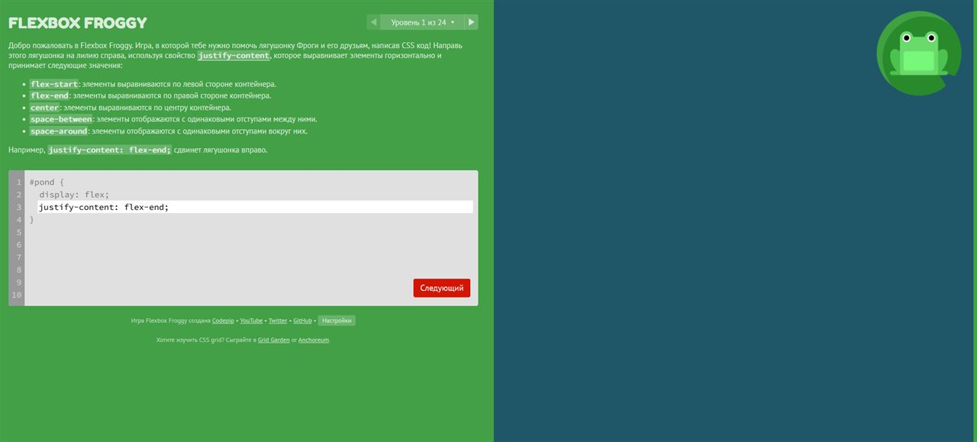
Рисунок 1 - Flexbox Froggy, скриншот прохождения
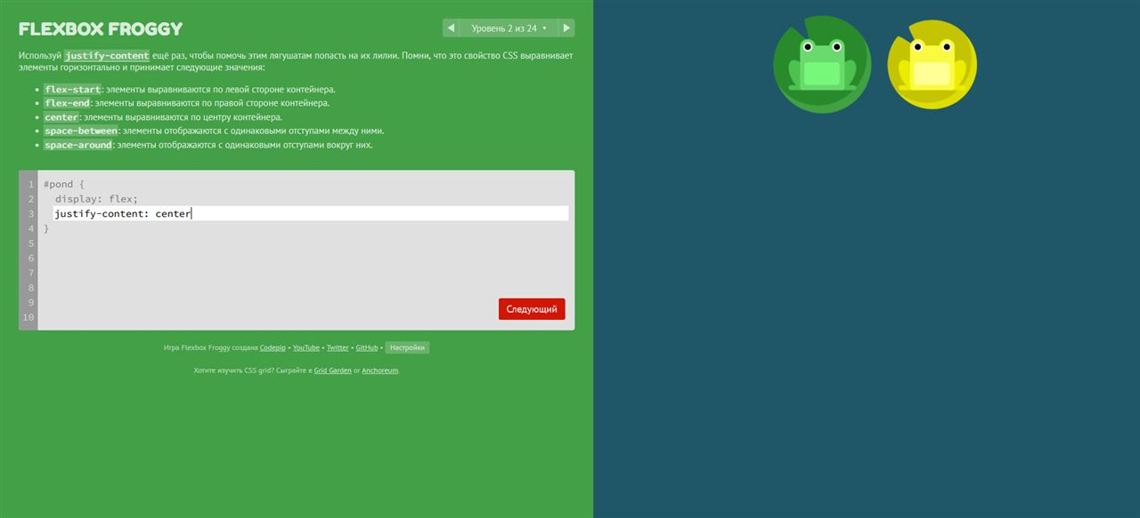
Рисунок 2 - Flexbox Froggy, скриншот прохождения
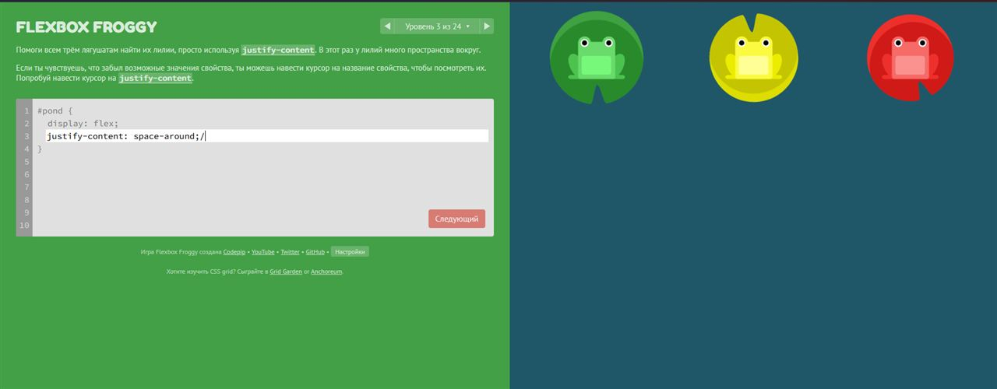
Рисунок 3 - Flexbox Froggy, скриншот прохождения
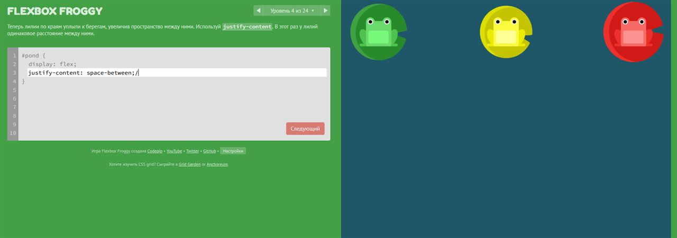
Рисунок 4 - Flexbox Froggy, скриншот прохождения
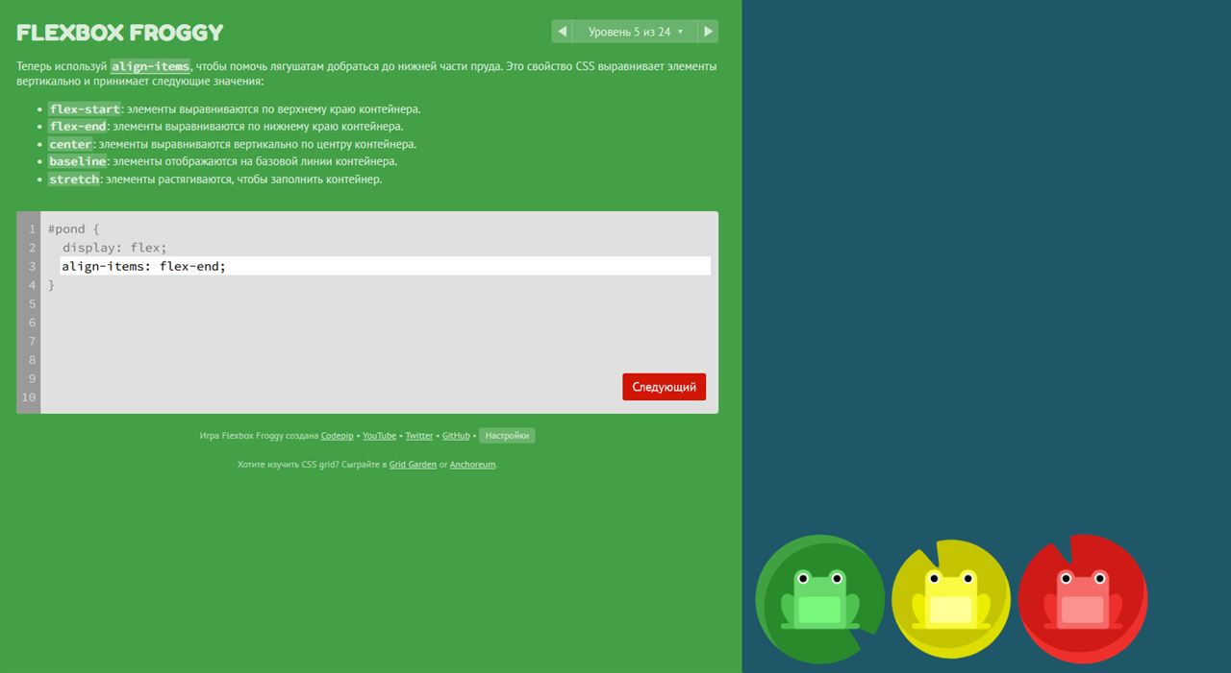
Рисунок 5 - Flexbox Froggy, скриншот прохождения
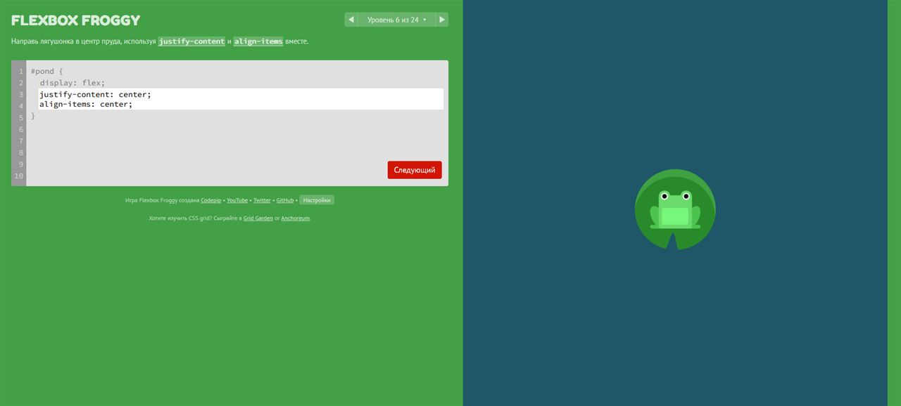
Рисунок 6 - Flexbox Froggy, скриншот прохождения
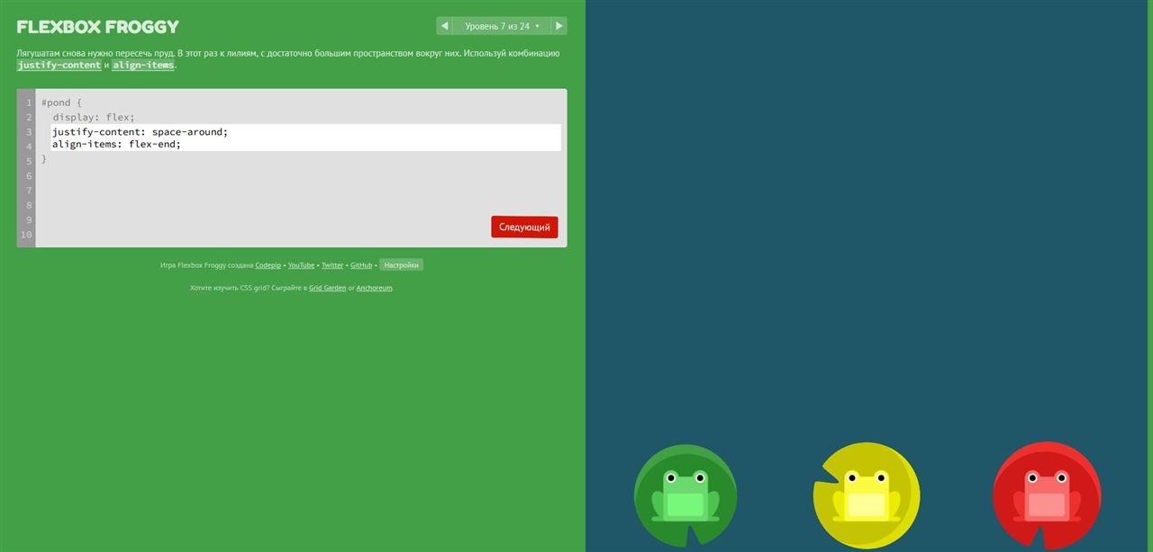
Рисунок 7 - Flexbox Froggy, скриншот прохождения
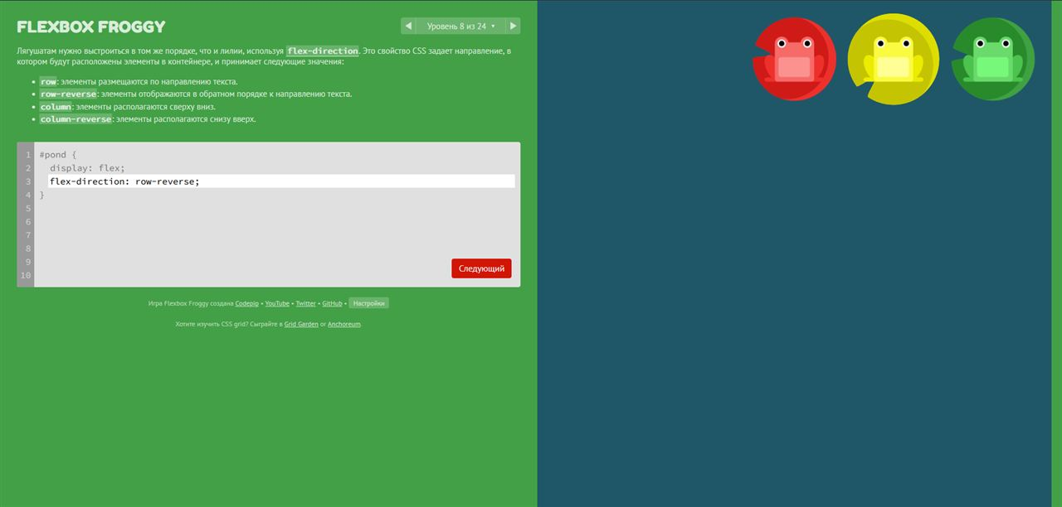
Рисунок 8 - Flexbox Froggy, скриншот прохождения
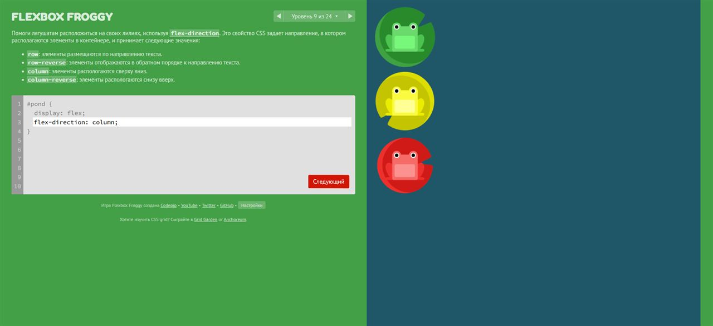
Рисунок 9 - Flexbox Froggy, скриншот прохождения
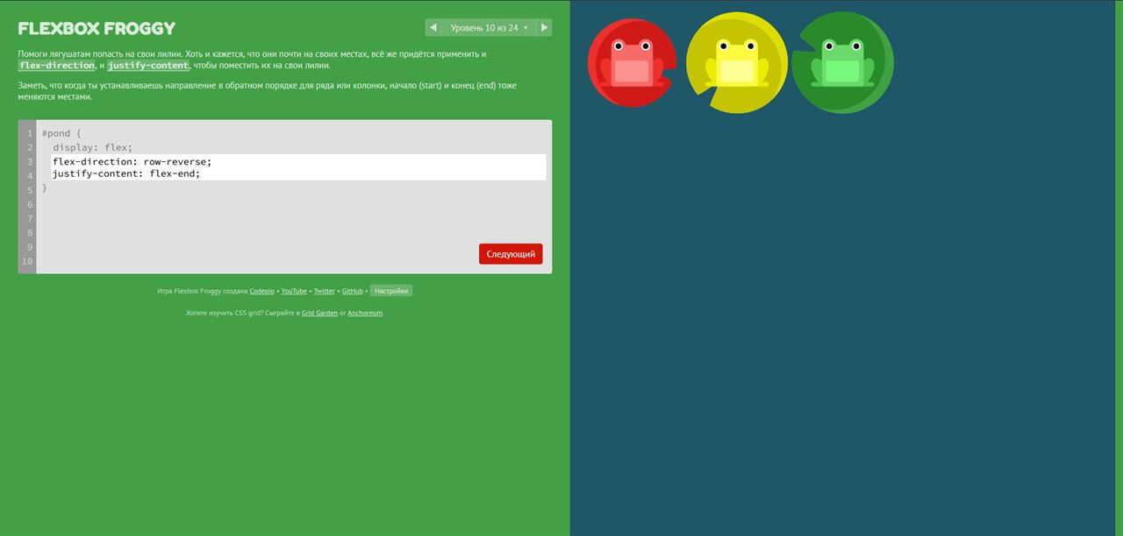
Рисунок 10 - Flexbox Froggy, скриншот прохождения
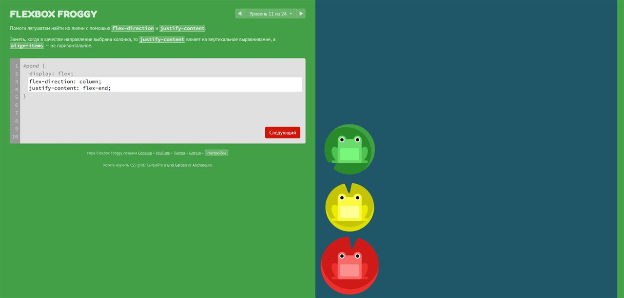
Рисунок 11 - Flexbox Froggy, скриншот прохождения
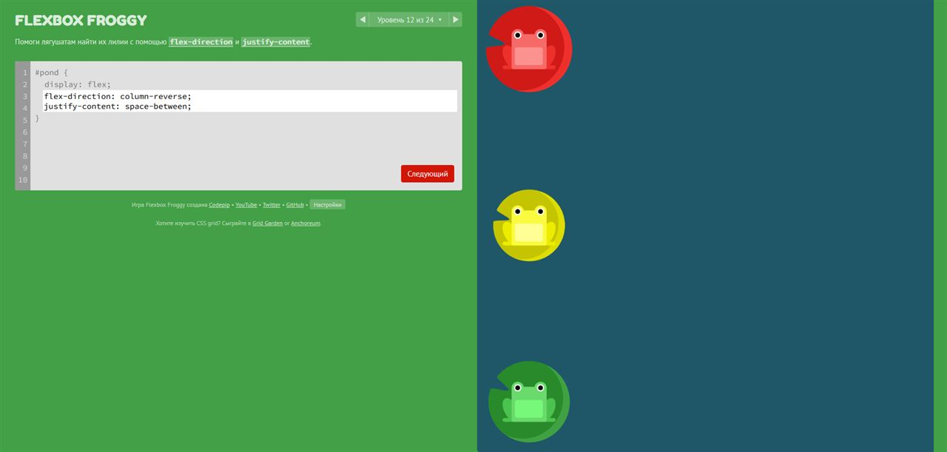
Рисунок 12 - Flexbox Froggy, скриншот прохождения
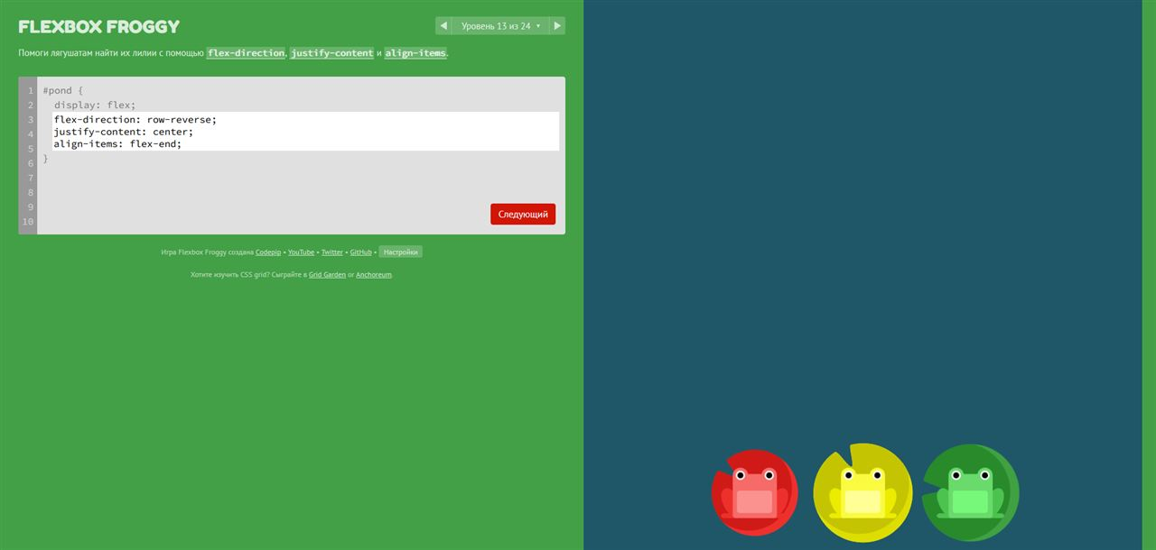
Рисунок 13 - Flexbox Froggy, скриншот прохождения
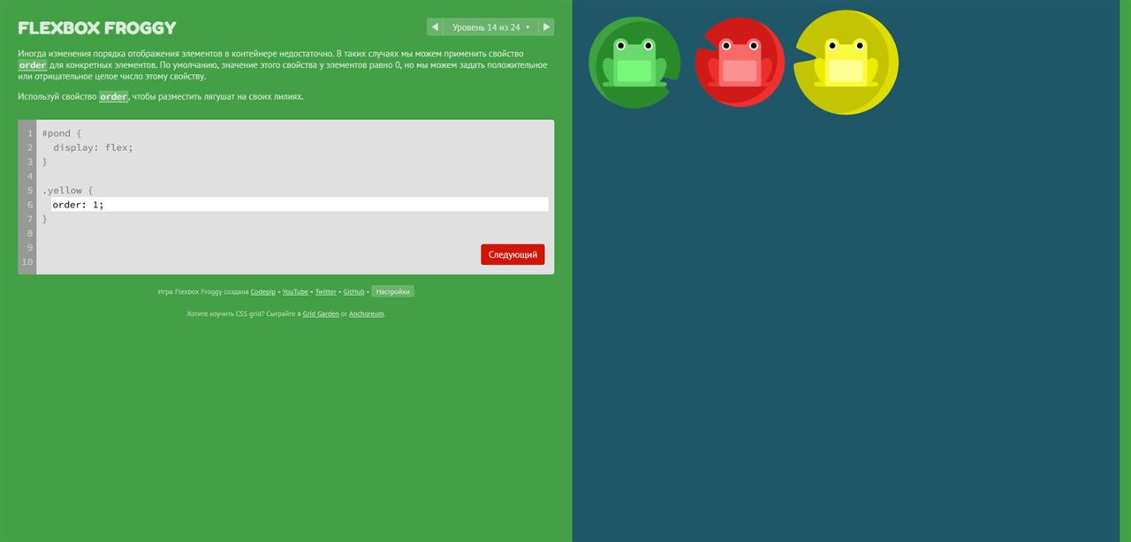
Рисунок 14 - Flexbox Froggy, скриншот прохождения
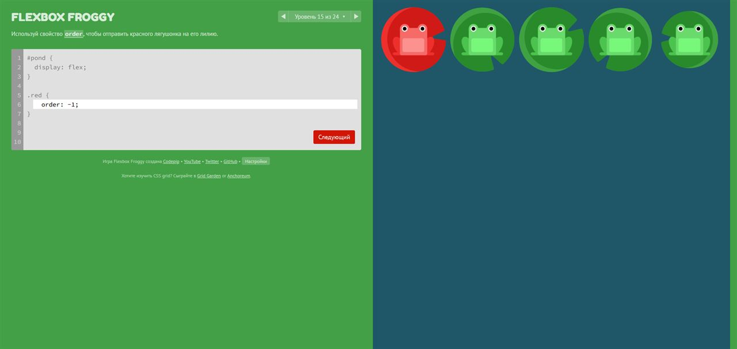
Рисунок 15 - Flexbox Froggy, скриншот прохождения
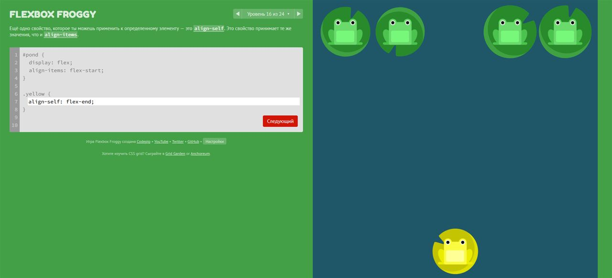
Рисунок 16 - Flexbox Froggy, скриншот прохождения
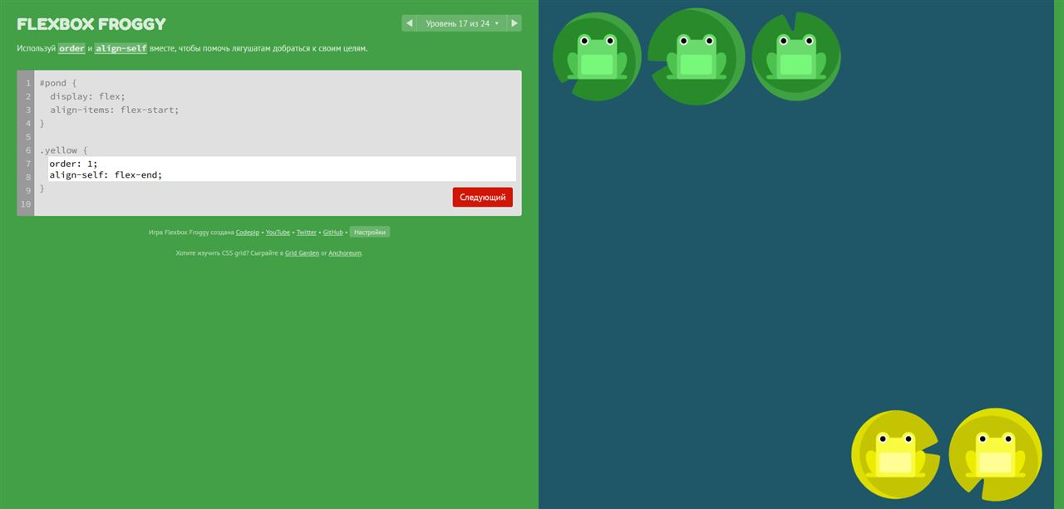
Рисунок 17 - Flexbox Froggy, скриншот прохождения
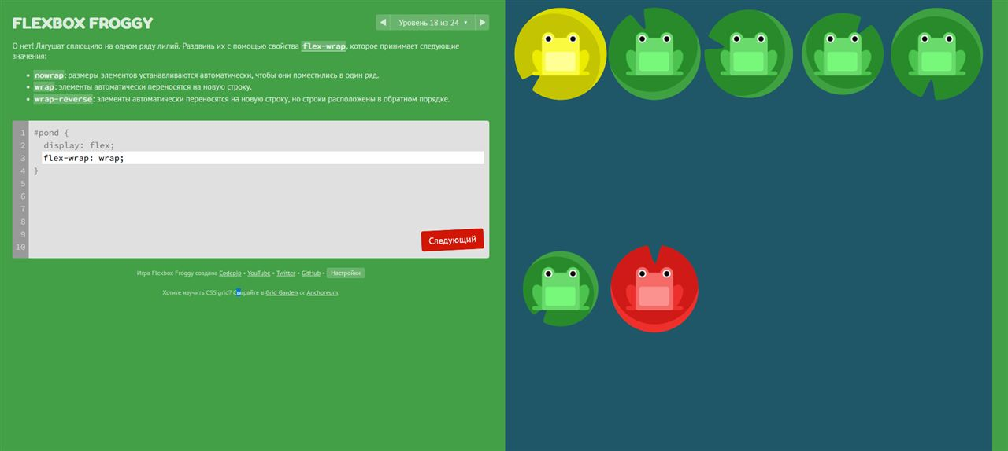
Рисунок 18 - Flexbox Froggy, скриншот прохождения
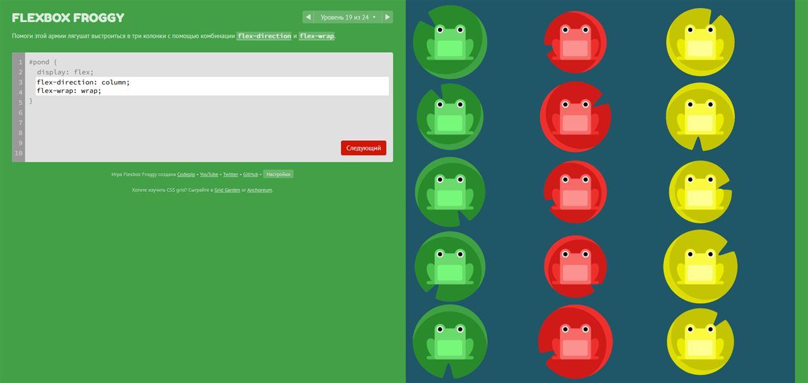
Рисунок 19 - Flexbox Froggy, скриншот прохождения
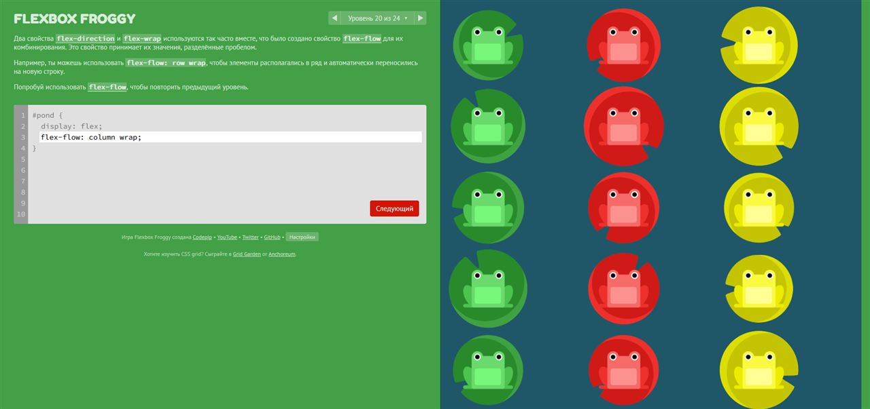
Рисунок 20 - Flexbox Froggy, скриншот прохождения
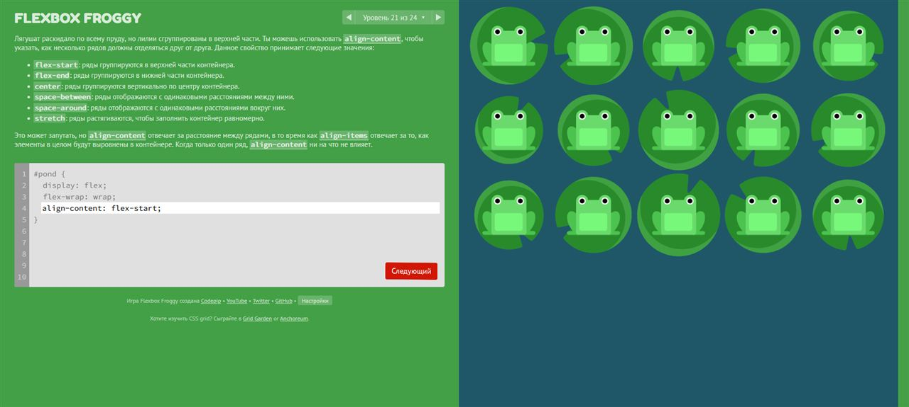
Рисунок 21 - Flexbox Froggy, скриншот прохождения
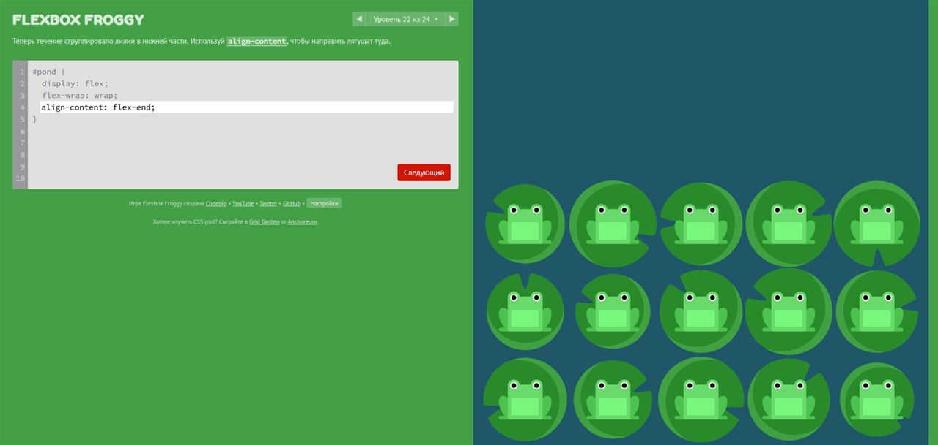
Рисунок 22 - Flexbox Froggy, скриншот прохождения
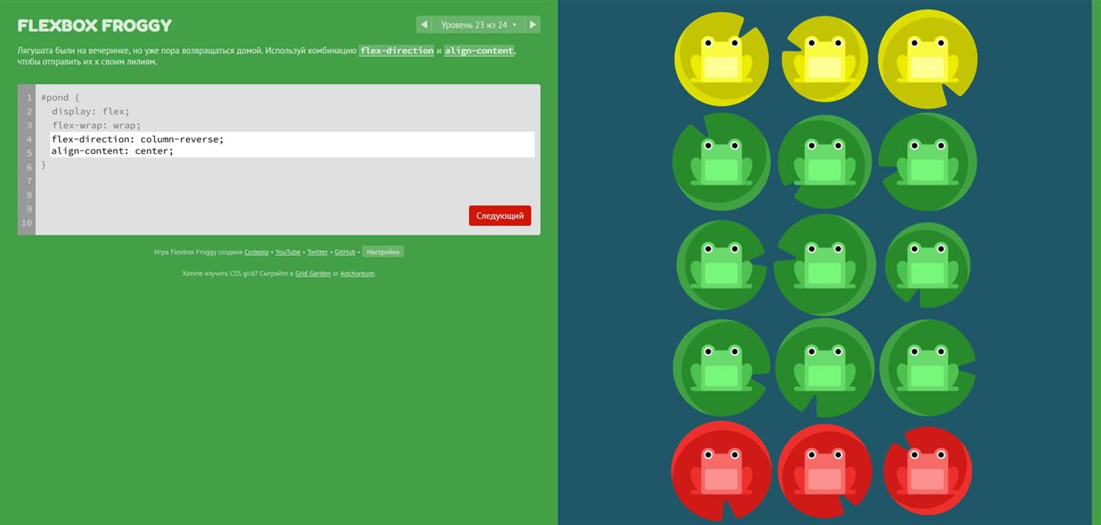
Рисунок 23 - Flexbox Froggy, скриншот прохождения
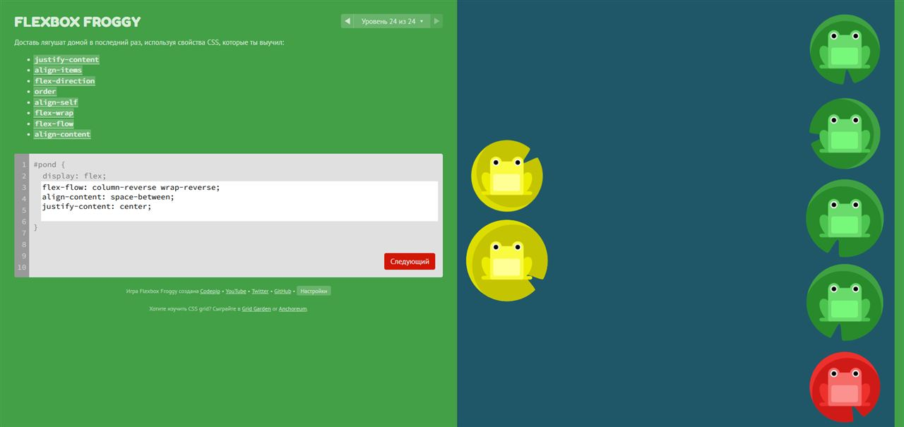
Рисунок 24 - Flexbox Froggy, скриншот прохождения
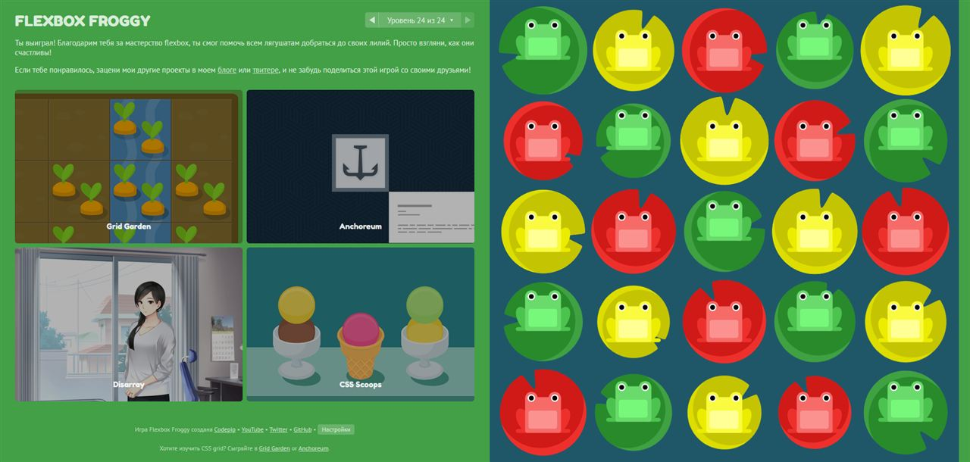
Рисунок 25 - Flexbox Froggy, скриншот прохождения

2. Grid Garden
В заданиях CSS Grid были применены grid-column, grid-row, grid-area, order, grid-template-columns, grid-template-rows, repeat(), единицы fr и сокращённая запись grid-template. Ниже приведены все сделанные скриншоты.
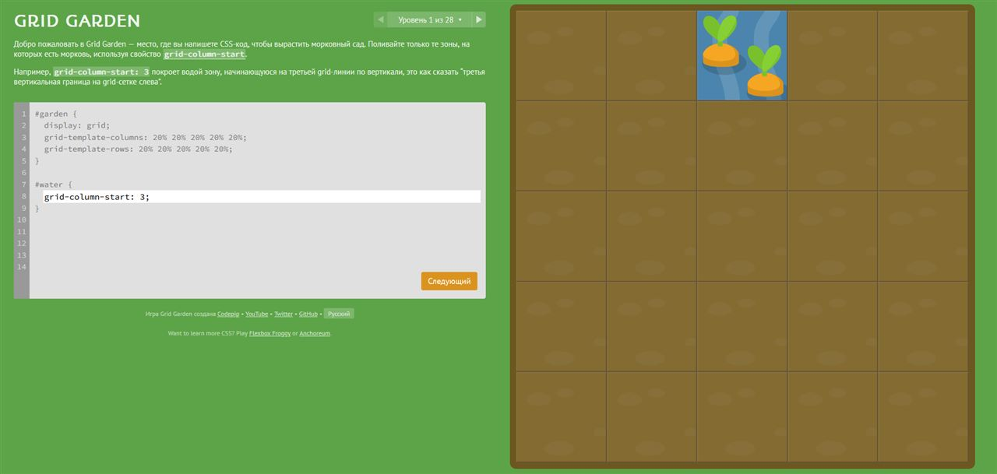
Рисунок 26 - Grid Garden, скриншот прохождения
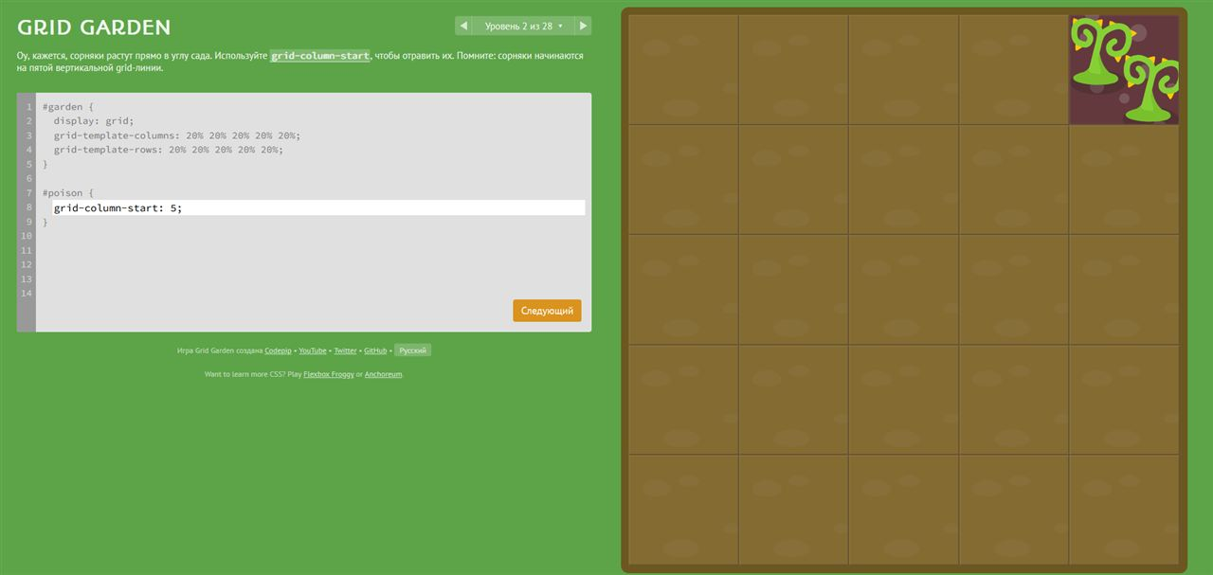
Рисунок 27 - Grid Garden, скриншот прохождения
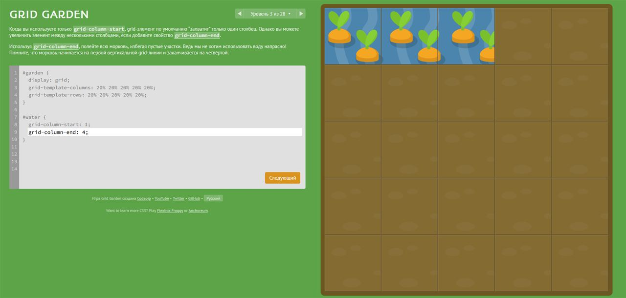
Рисунок 28 - Grid Garden, скриншот прохождения
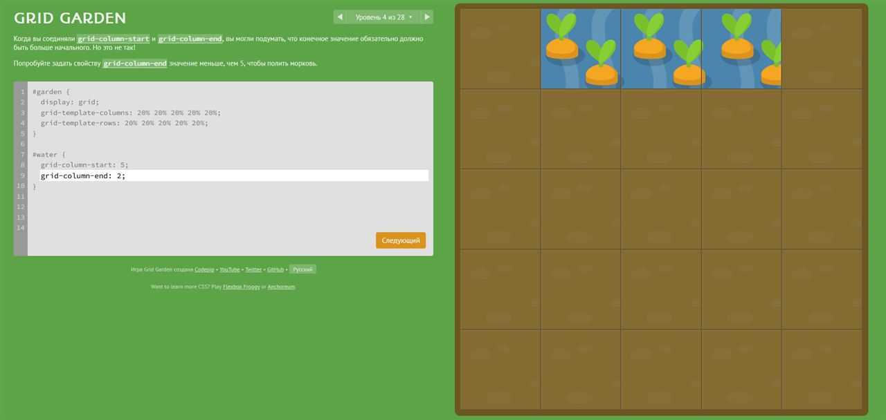
Рисунок 29 - Grid Garden, скриншот прохождения
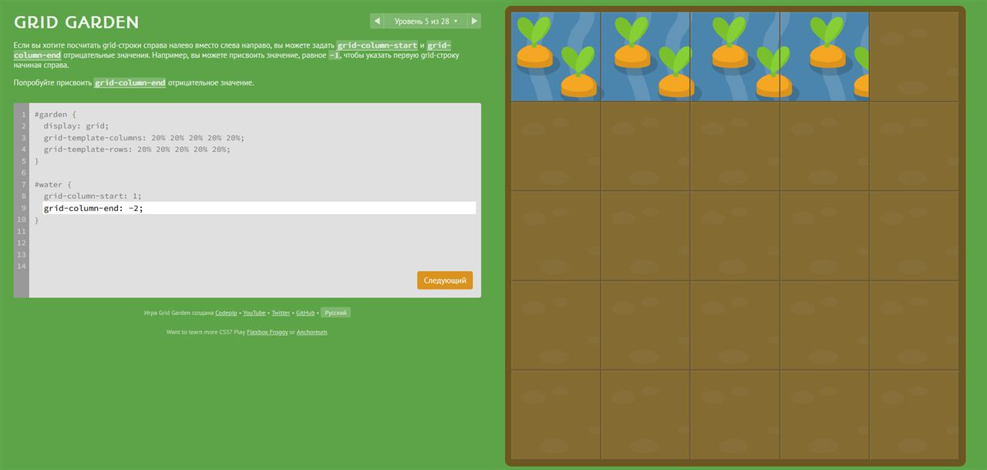
Рисунок 30 - Grid Garden, скриншот прохождения
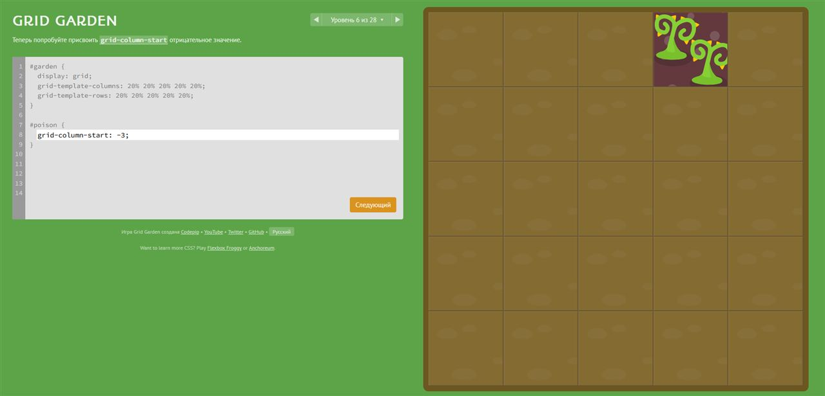
Рисунок 31 - Grid Garden, скриншот прохождения
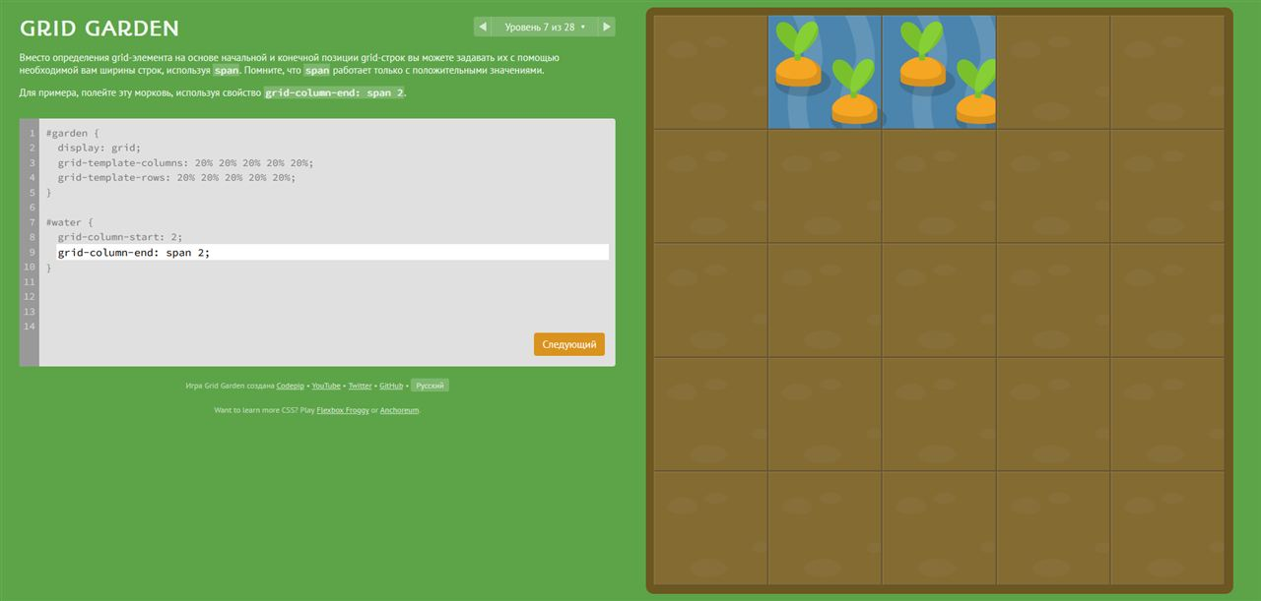
Рисунок 32 - Grid Garden, скриншот прохождения
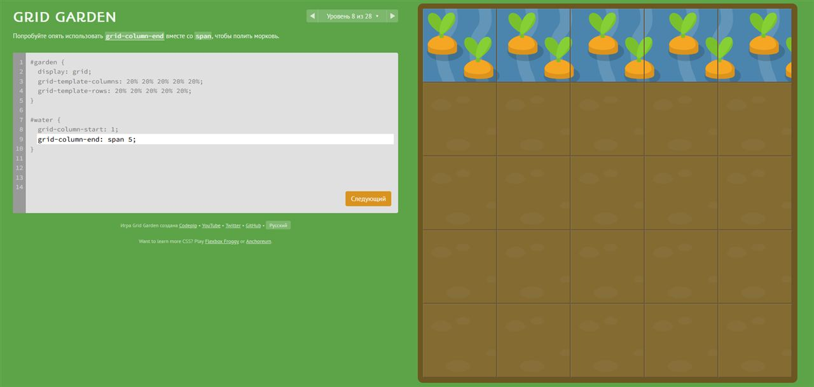
Рисунок 33 - Grid Garden, скриншот прохождения
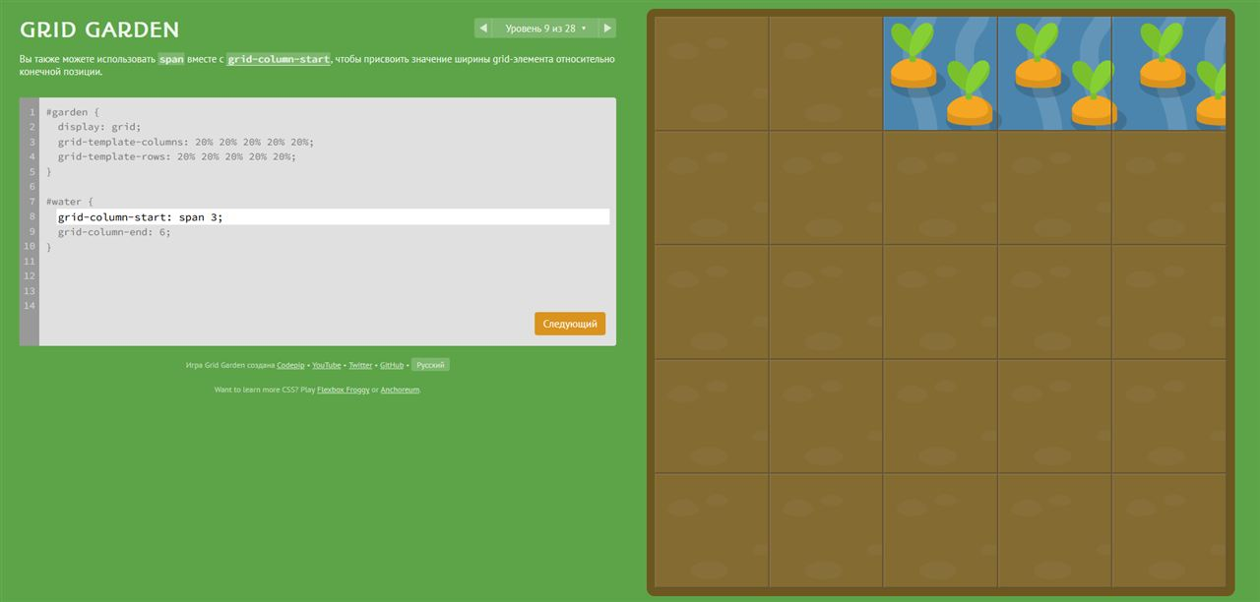
Рисунок 34 - Grid Garden, скриншот прохождения
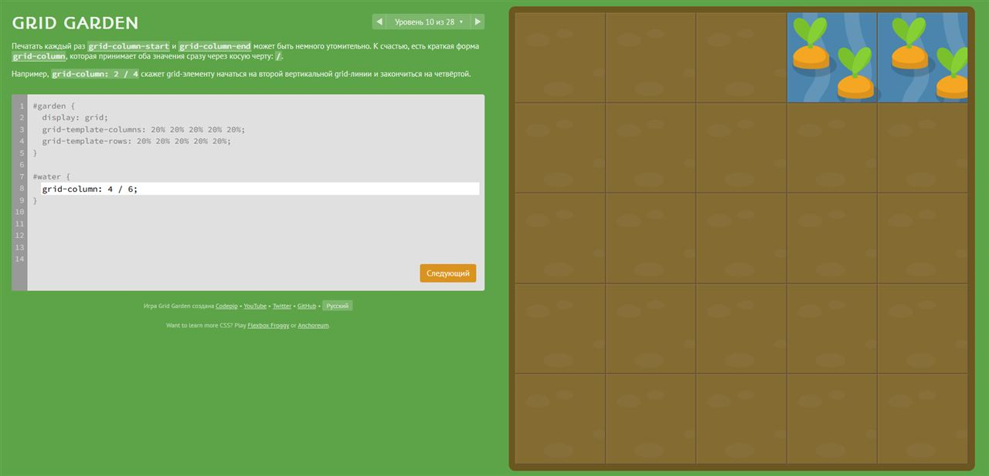
Рисунок 35 - Grid Garden, скриншот прохождения
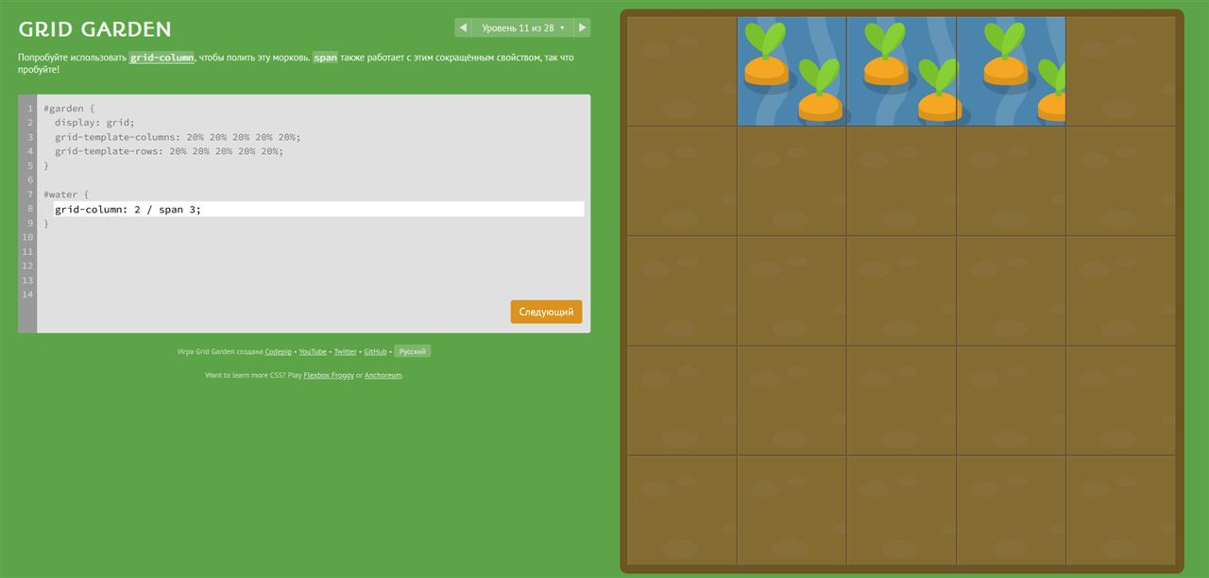
Рисунок 36 - Grid Garden, скриншот прохождения
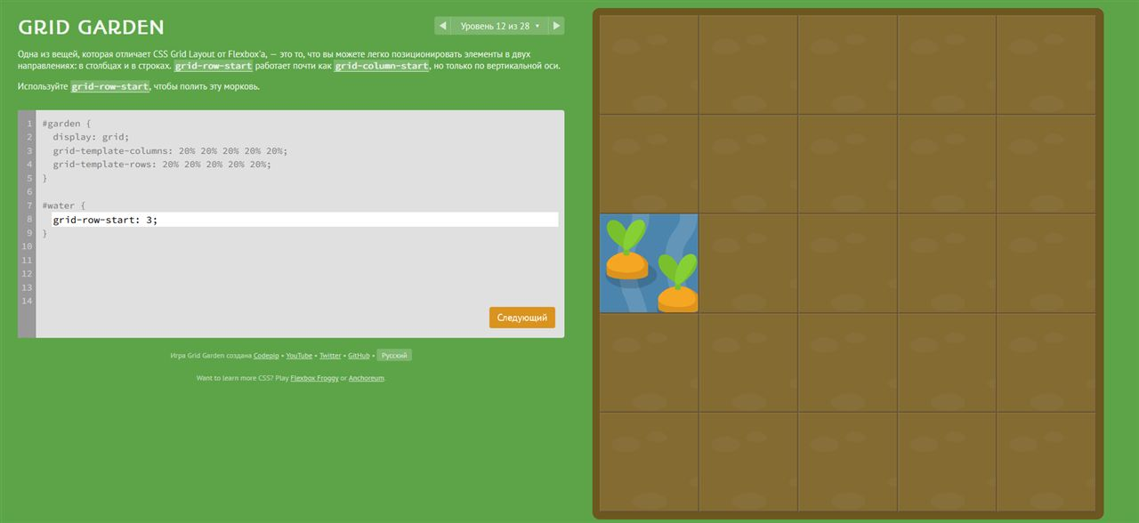
Рисунок 37 - Grid Garden, скриншот прохождения
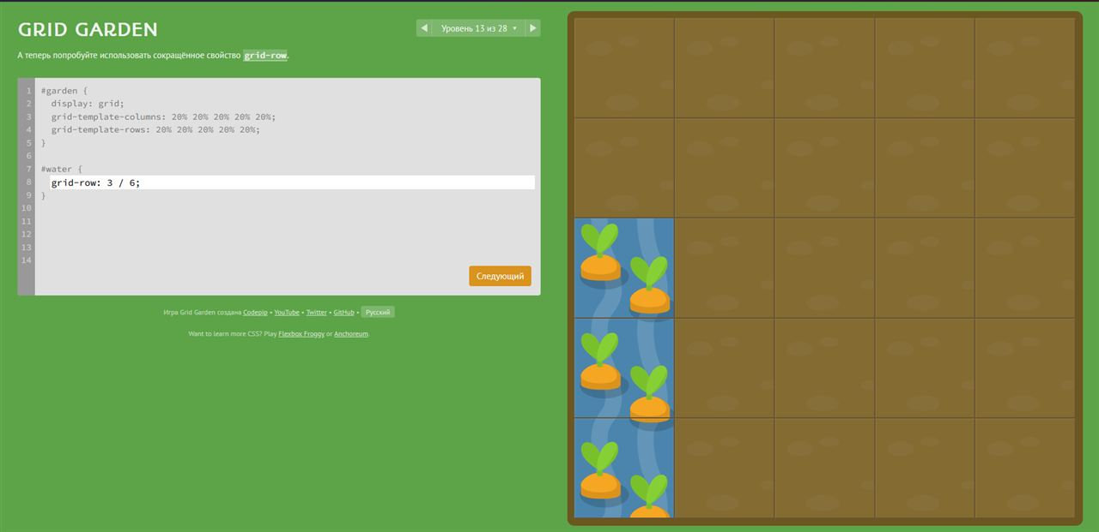
Рисунок 38 - Grid Garden, скриншот прохождения
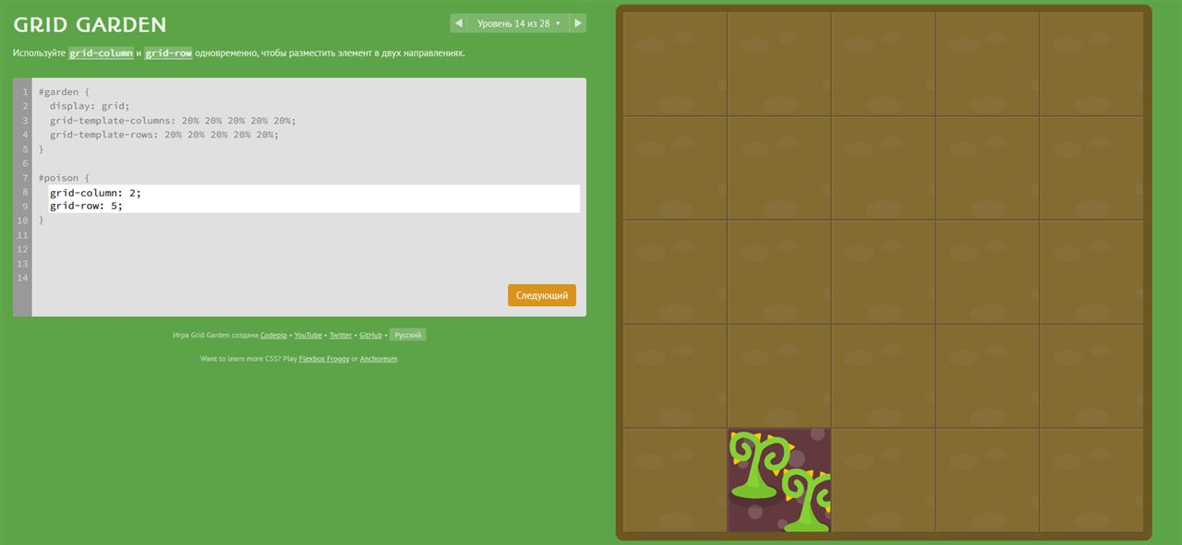
Рисунок 39 - Grid Garden, скриншот прохождения
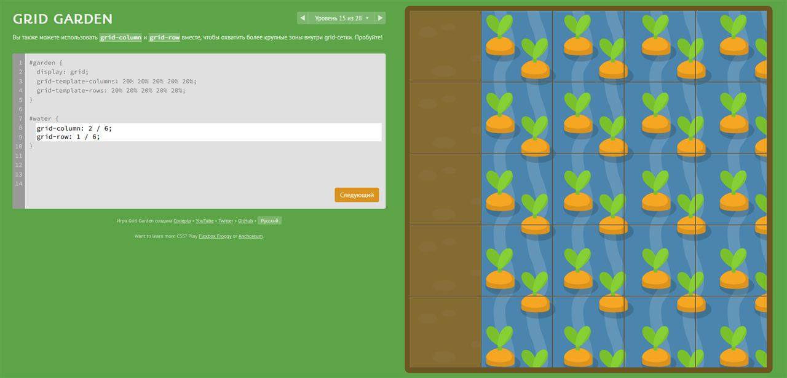
Рисунок 40 - Grid Garden, скриншот прохождения
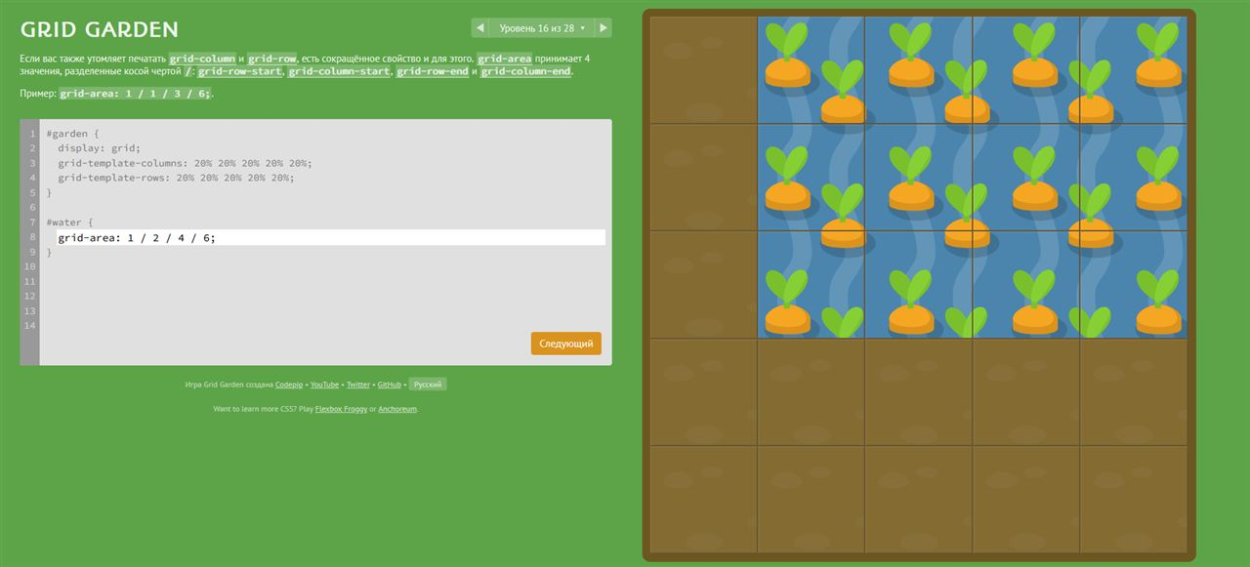
Рисунок 41 - Grid Garden, скриншот прохождения
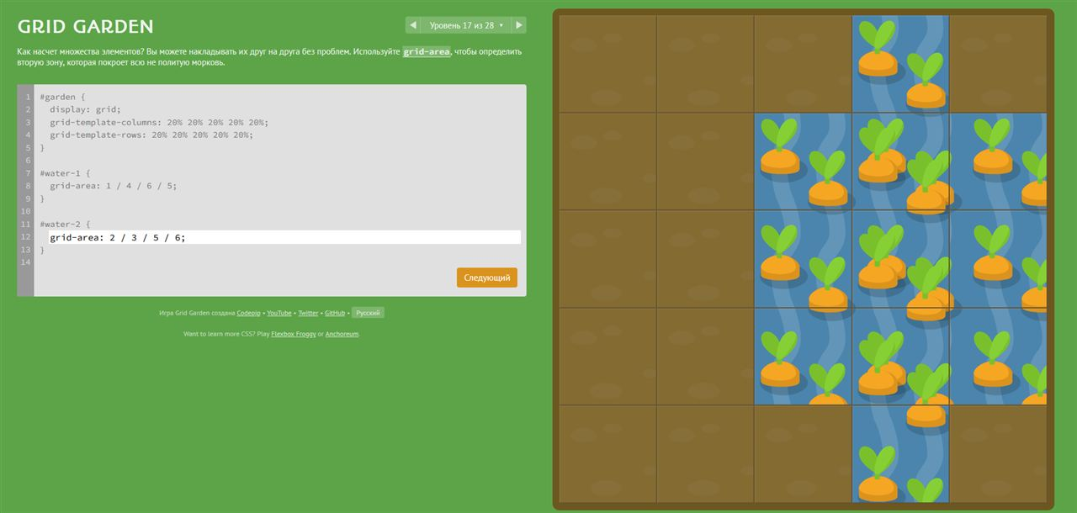
Рисунок 42 - Grid Garden, скриншот прохождения
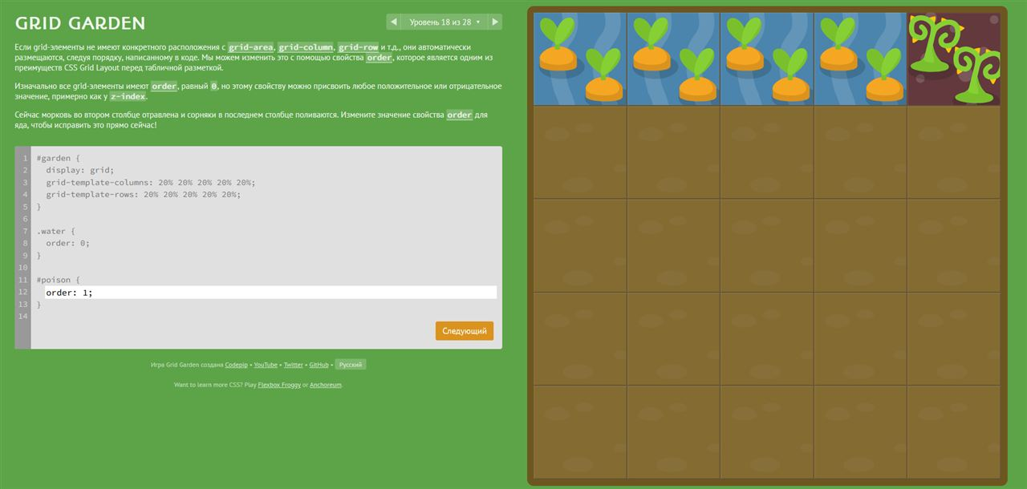
Рисунок 43 - Grid Garden, скриншот прохождения
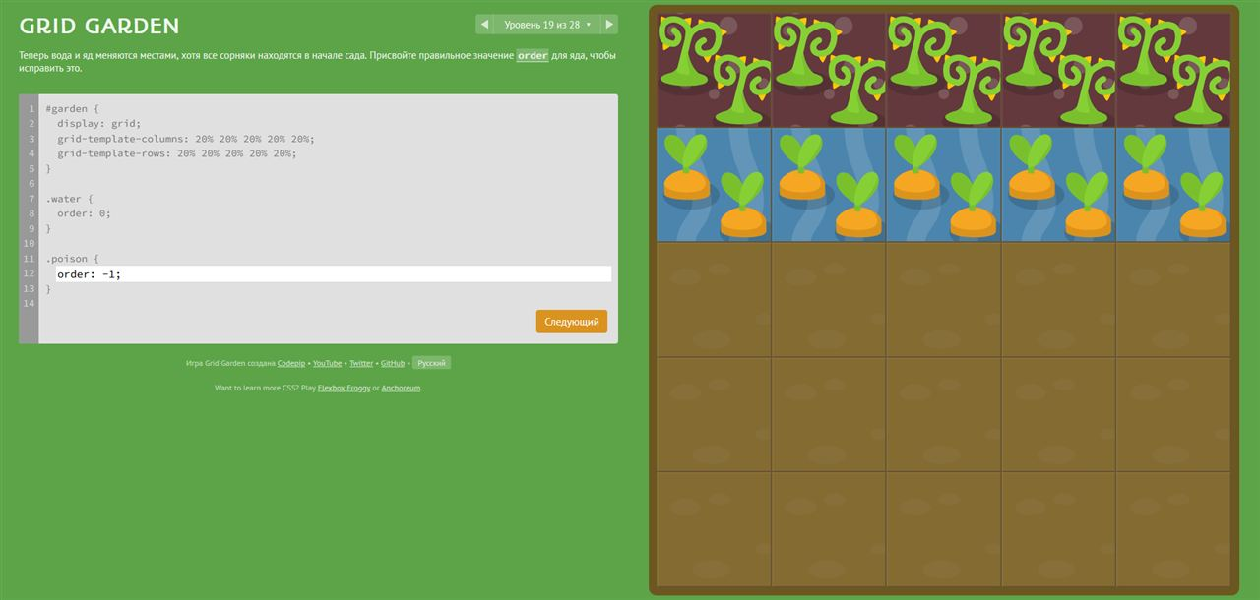
Рисунок 44 - Grid Garden, скриншот прохождения
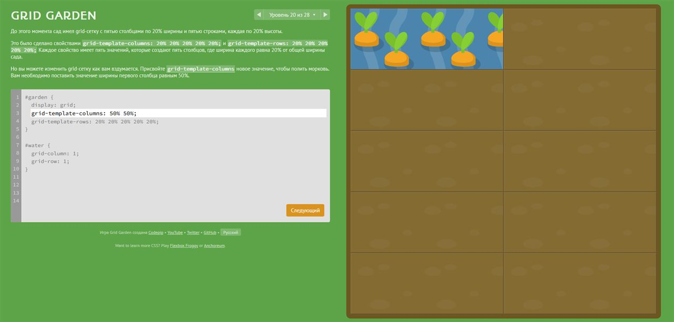
Рисунок 45 - Grid Garden, скриншот прохождения
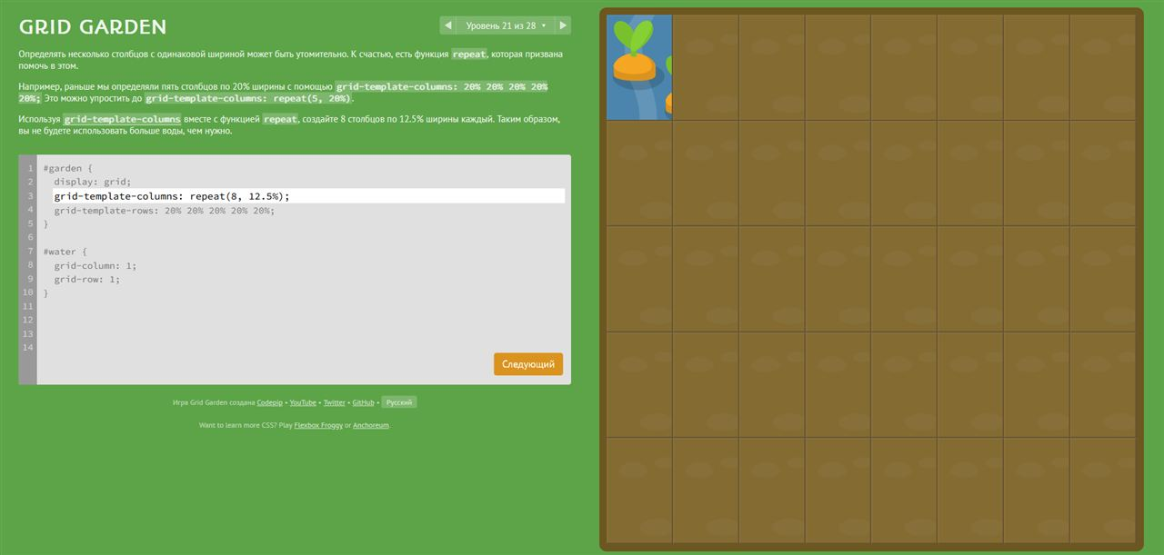
Рисунок 46 - Grid Garden, скриншот прохождения
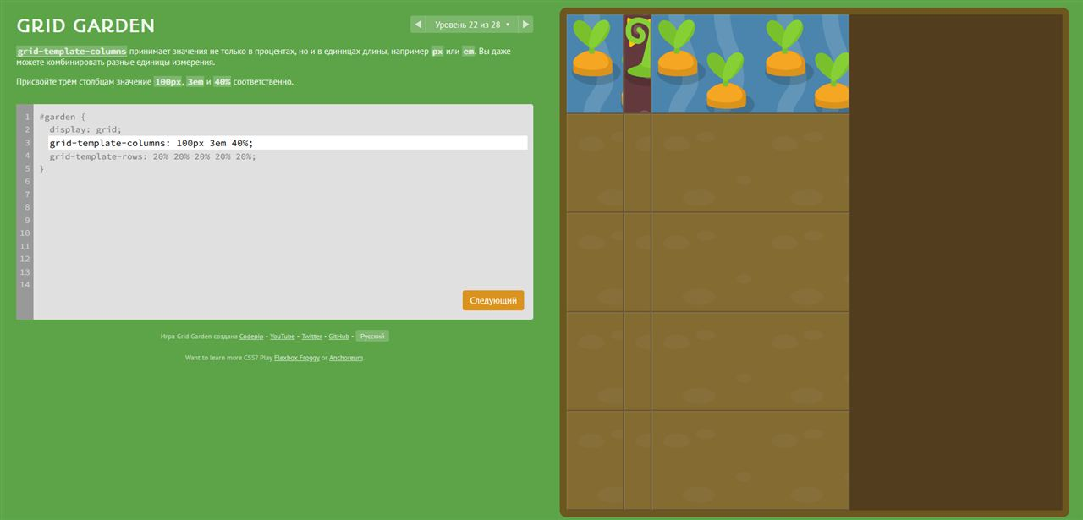
Рисунок 47 - Grid Garden, скриншот прохождения
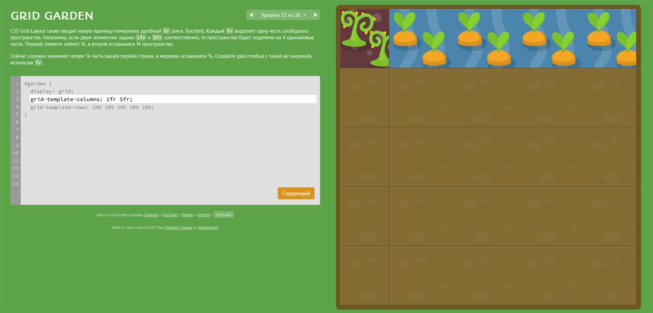
Рисунок 48 - Grid Garden, скриншот прохождения
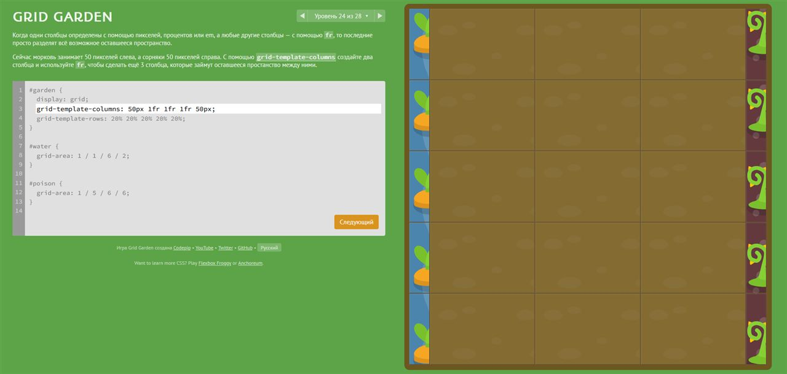
Рисунок 49 - Grid Garden, скриншот прохождения
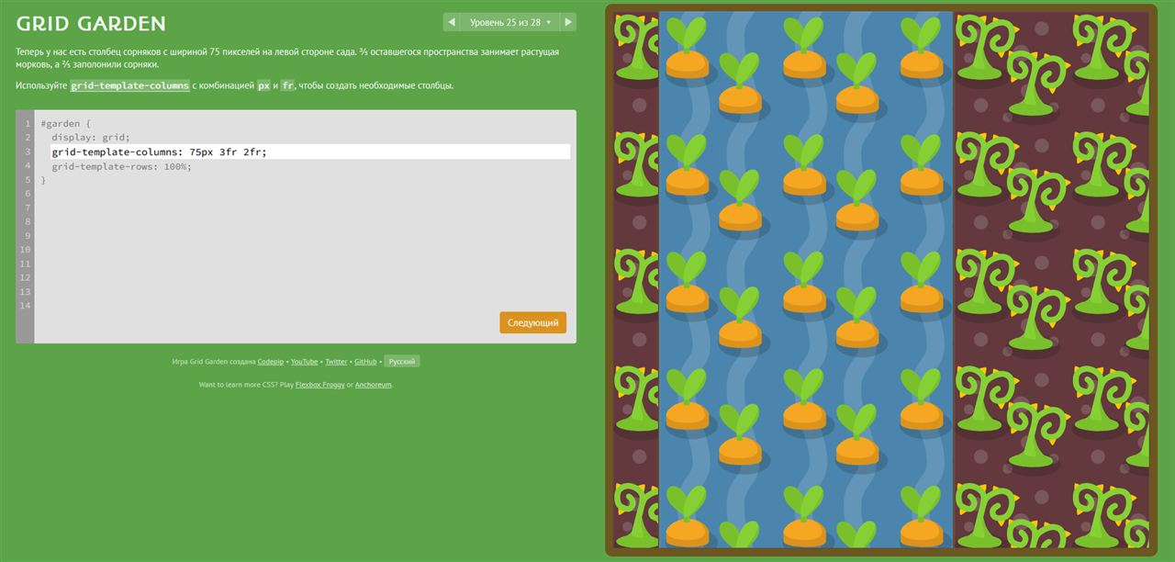
Рисунок 50 - Grid Garden, скриншот прохождения
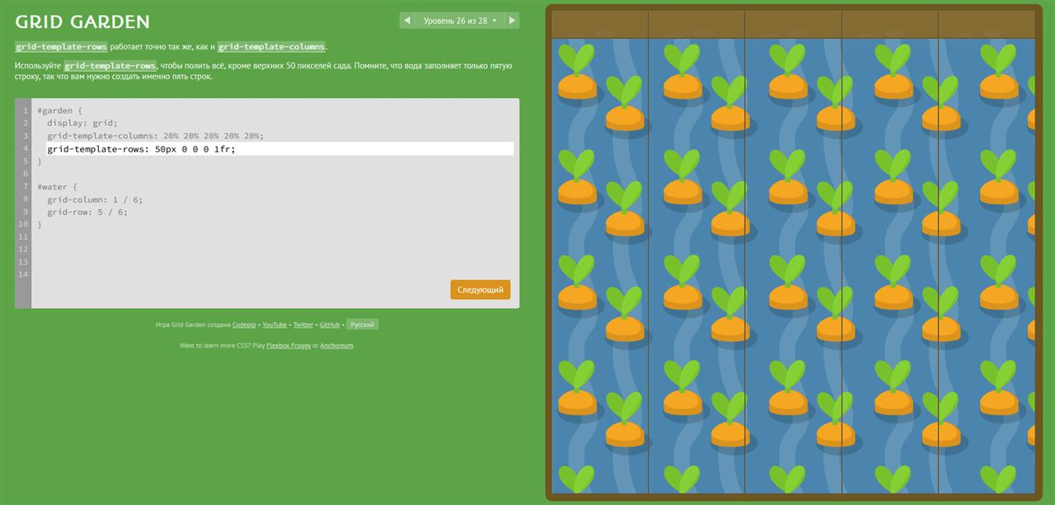
Рисунок 51 - Grid Garden, скриншот прохождения
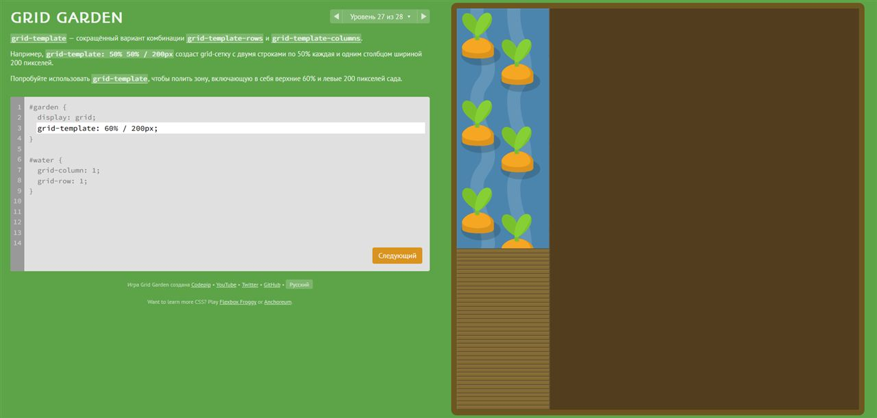
Рисунок 52 - Grid Garden, скриншот прохождения
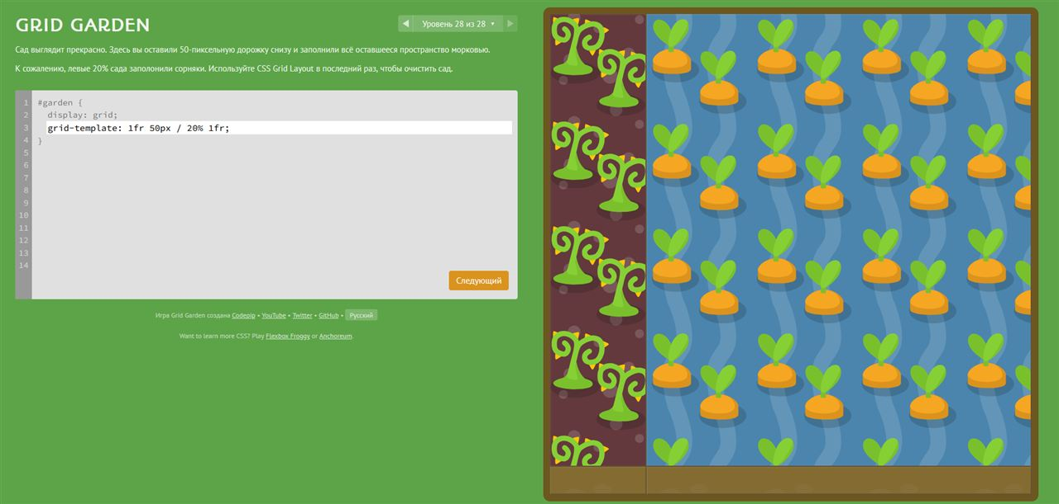
Рисунок 53 - Grid Garden, скриншот прохождения
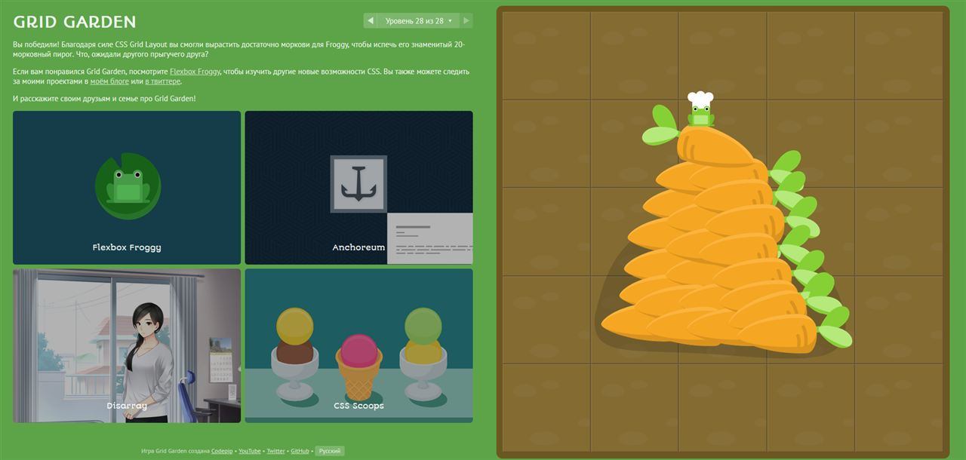
Рисунок 54 - Grid Garden, скриншот прохождения

3. Learn Git Branching
Выполнены задания по основам Git и по работе с удалёнными репозиториями. В практической части использовались команды git commit, git fetch, git push и операции с удалёнными ветками. Ниже приведены все сделанные скриншоты.
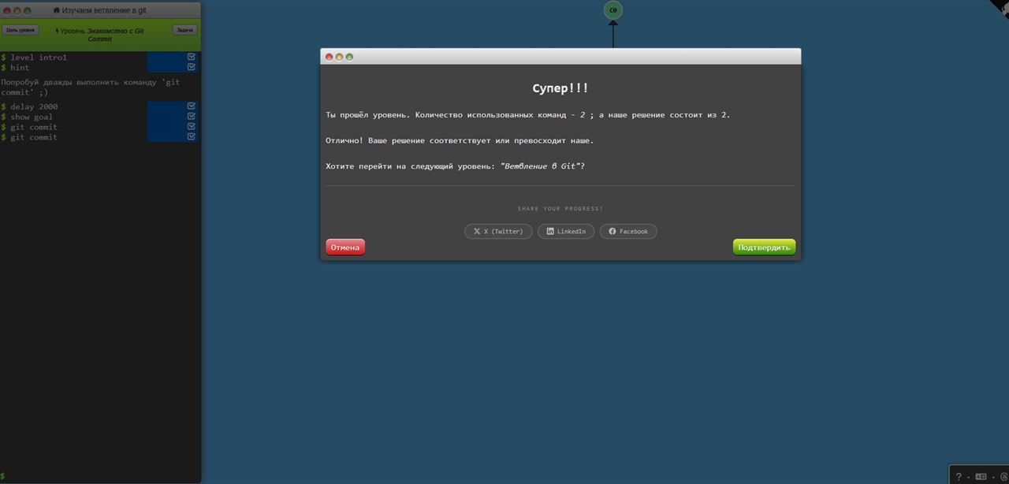
Рисунок 55 - Learn Git Branching, скриншот прохождения
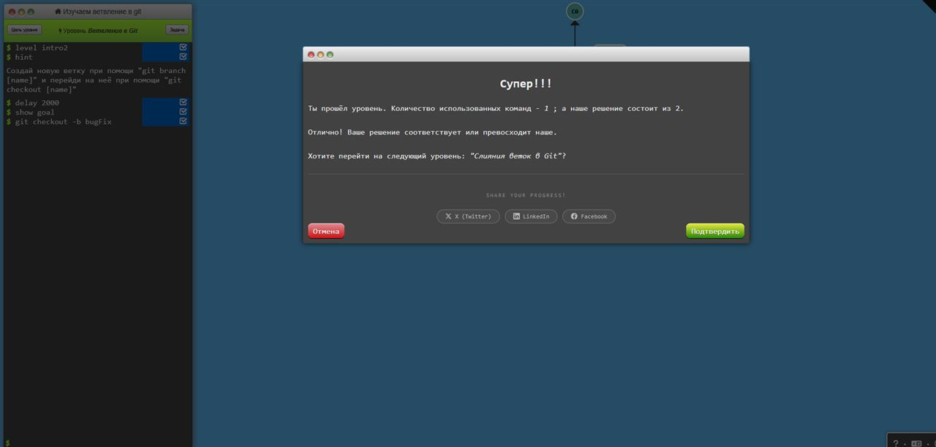
Рисунок 56 - Learn Git Branching, скриншот прохождения
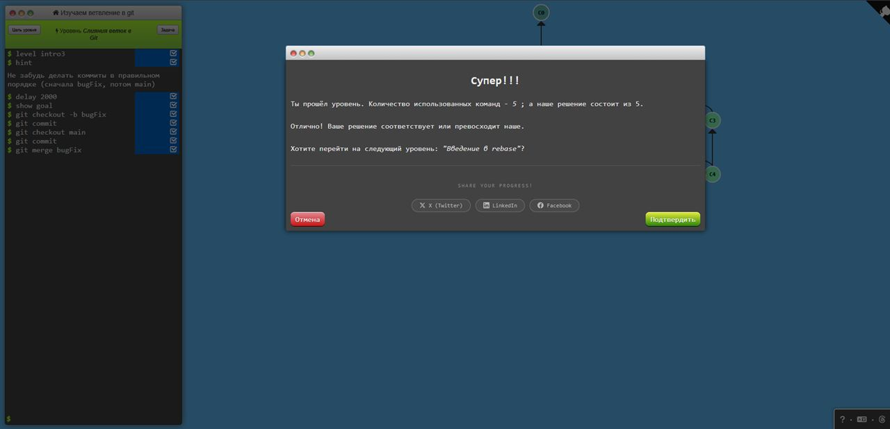
Рисунок 57 - Learn Git Branching, скриншот прохождения
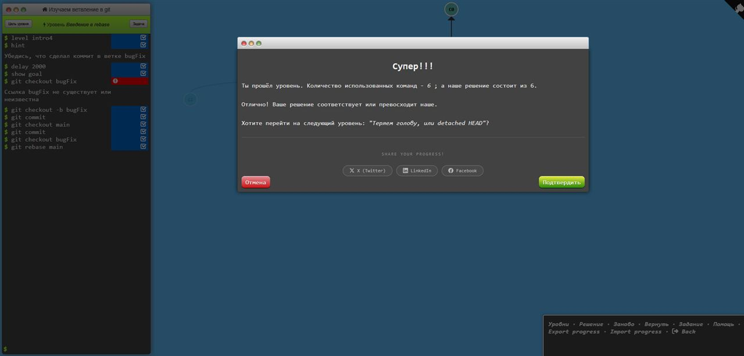
Рисунок 58 - Learn Git Branching, скриншот прохождения
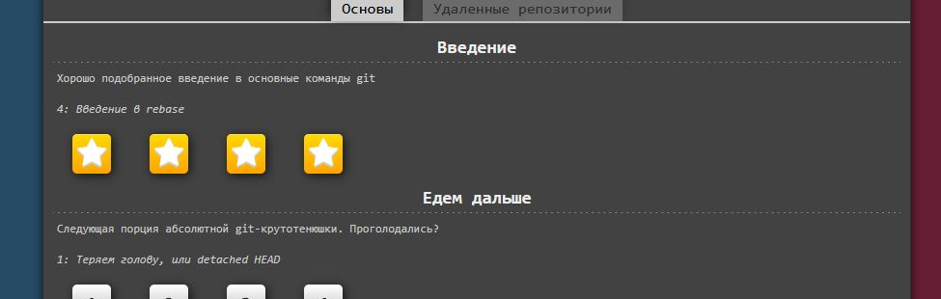
Рисунок 59 - Learn Git Branching, скриншот прохождения
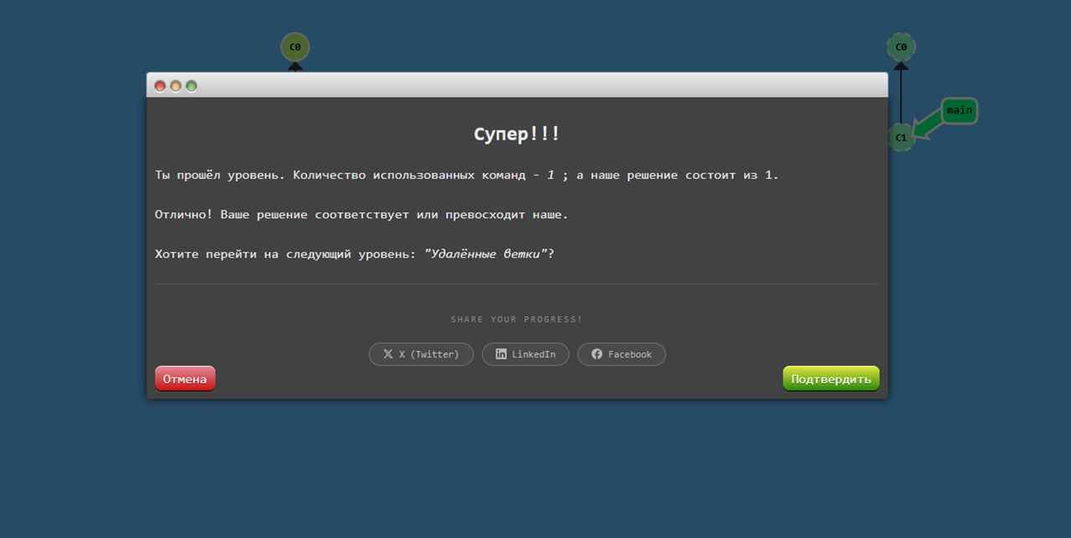
Рисунок 60 - Learn Git Branching, скриншот прохождения
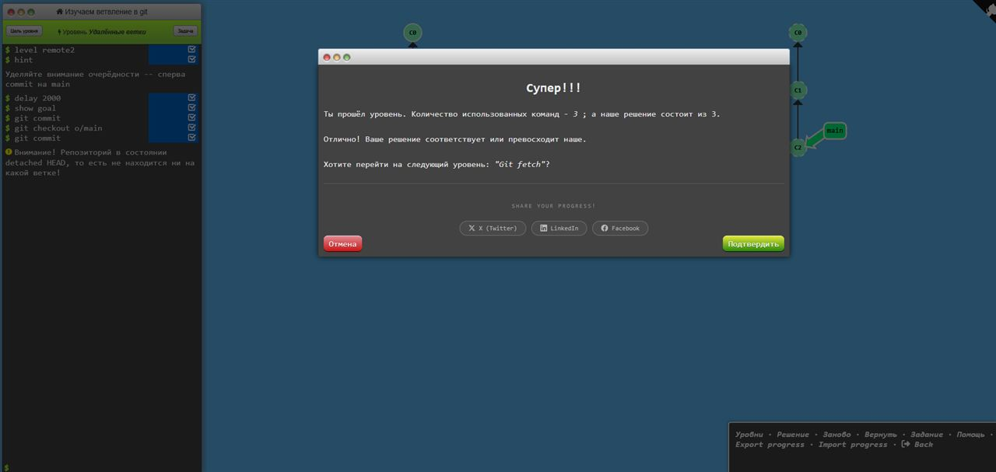
Рисунок 61 - Learn Git Branching, скриншот прохождения
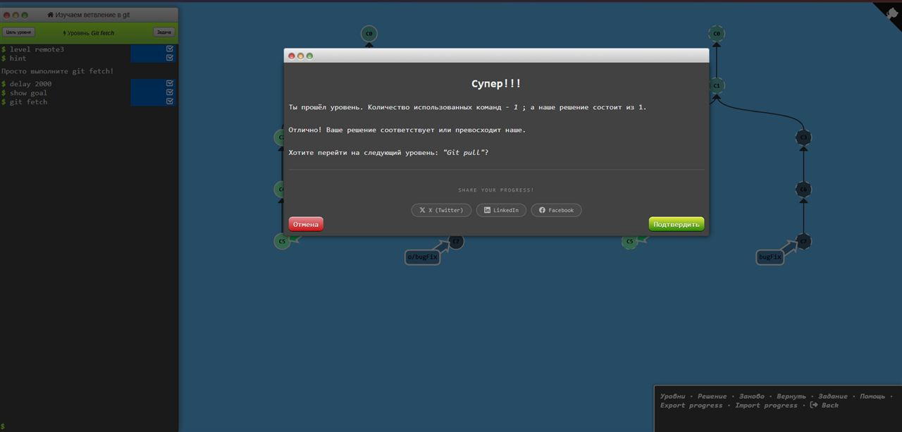
Рисунок 62 - Learn Git Branching, скриншот прохождения
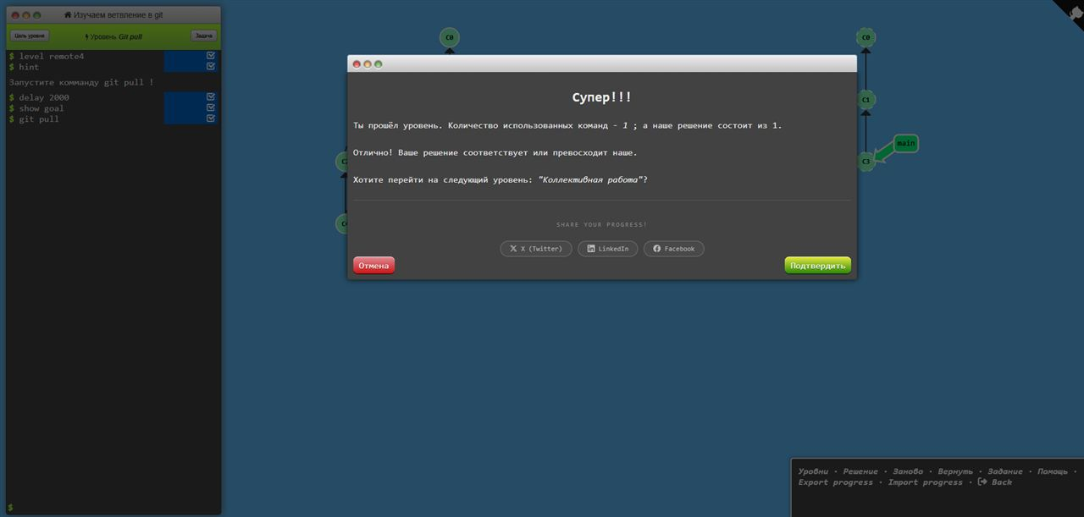
Рисунок 63 - Learn Git Branching, скриншот прохождения
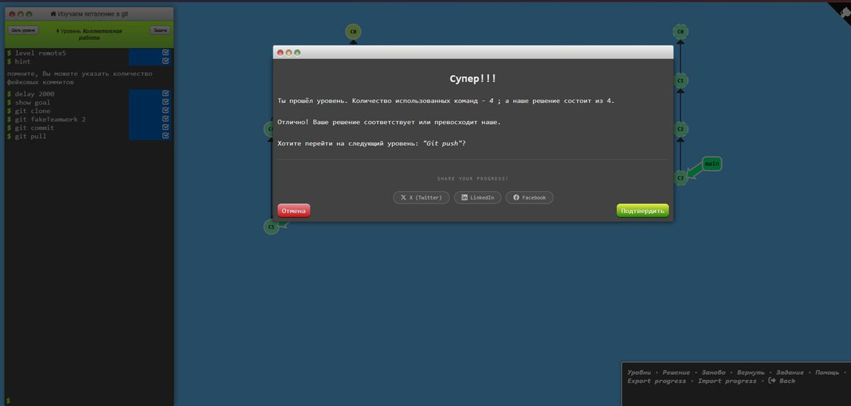
Рисунок 64 - Learn Git Branching, скриншот прохождения
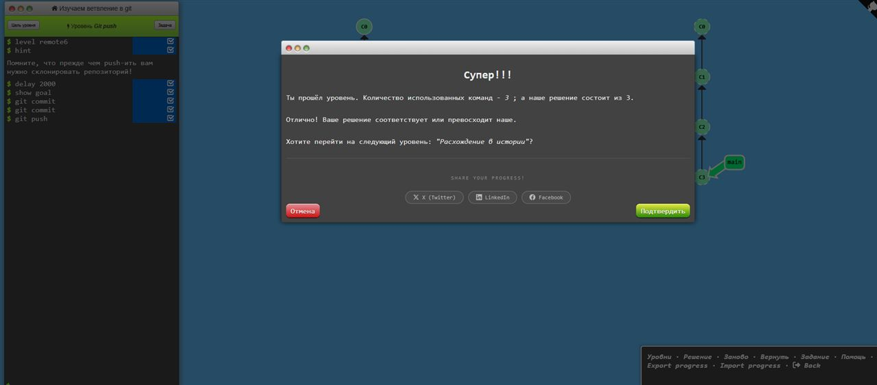
Рисунок 65 - Learn Git Branching, скриншот прохождения
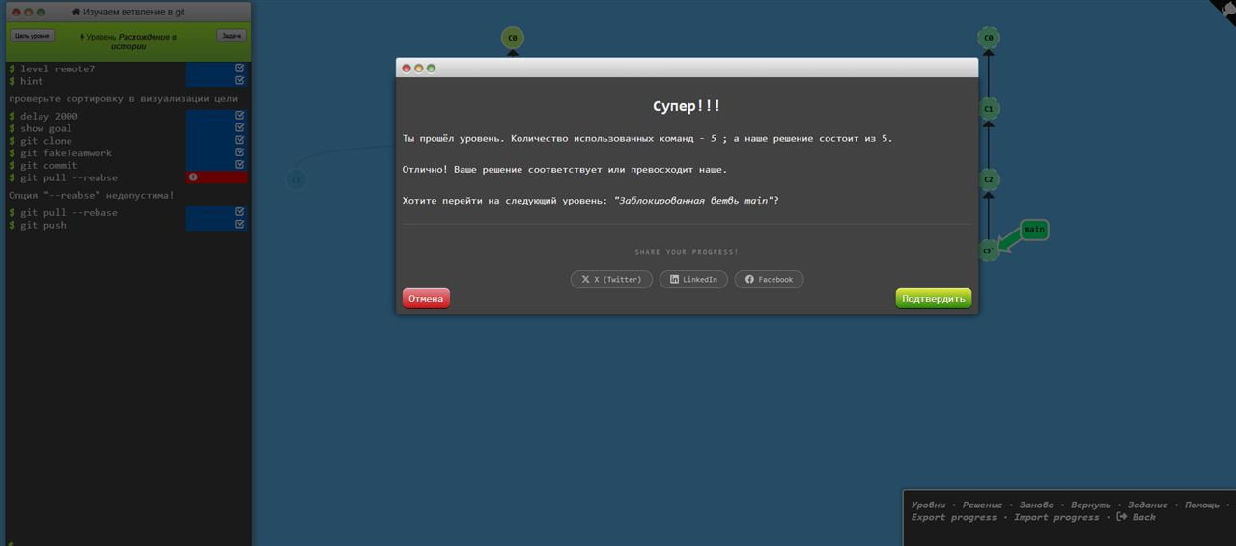
Рисунок 66 - Learn Git Branching, скриншот прохождения
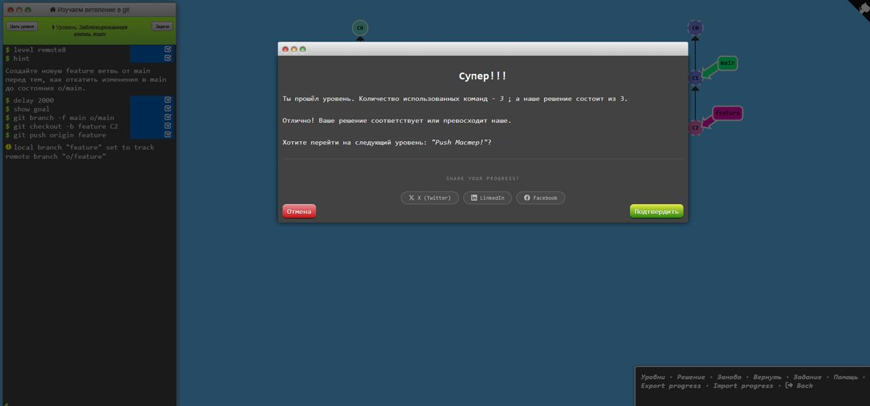
Рисунок 67 - Learn Git Branching, скриншот прохождения
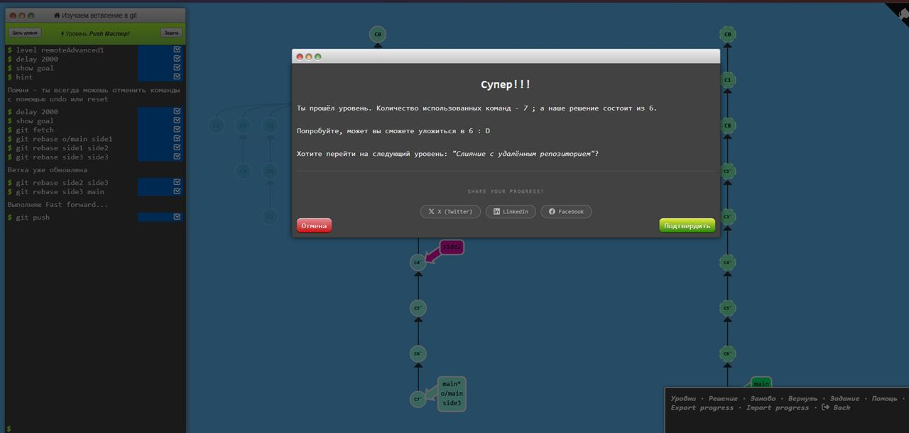
Рисунок 68 - Learn Git Branching, скриншот прохождения
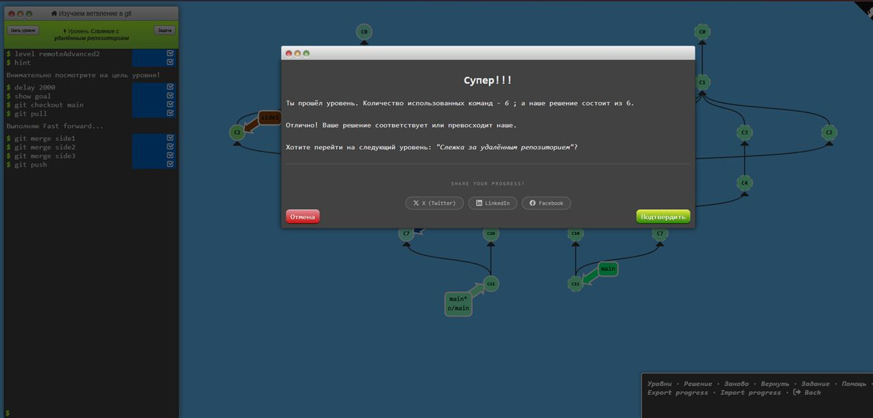
Рисунок 69 - Learn Git Branching, скриншот прохождения
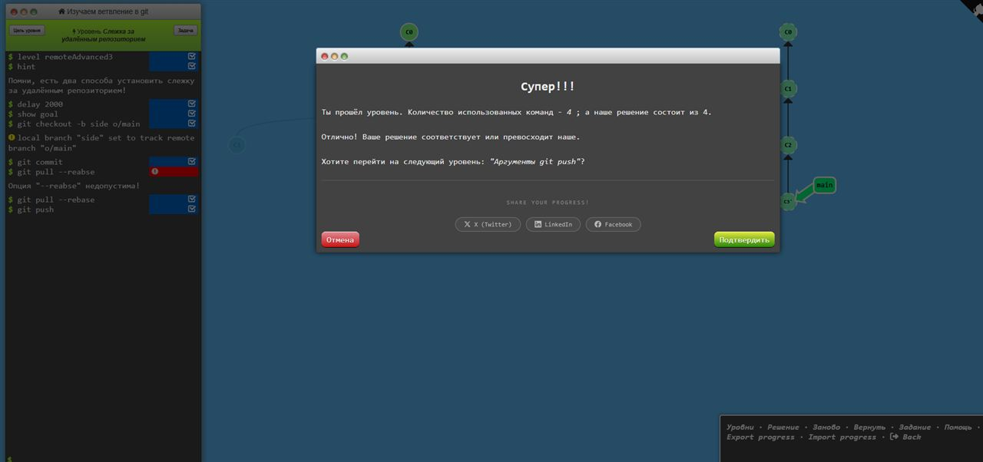
Рисунок 70 - Learn Git Branching, скриншот прохождения
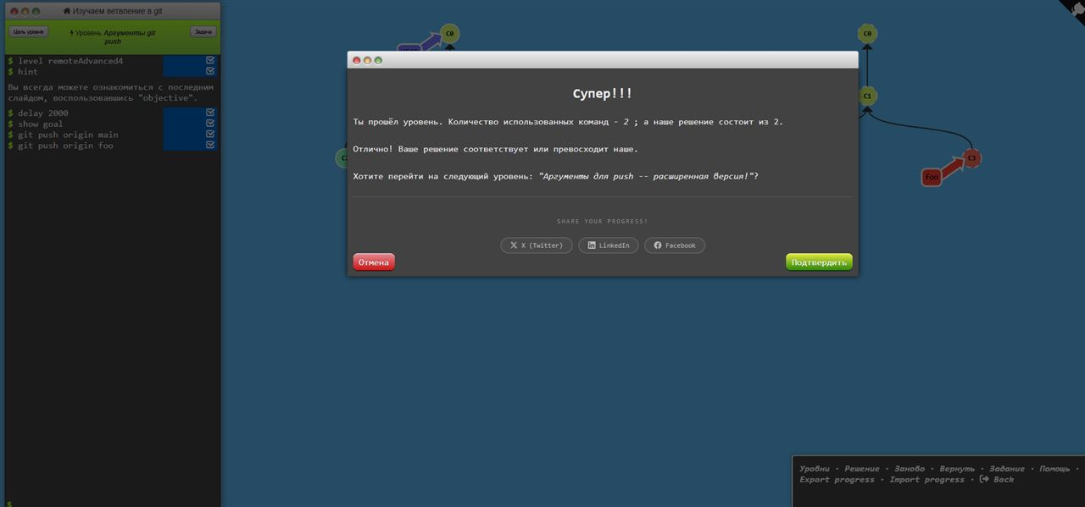
Рисунок 71 - Learn Git Branching, скриншот прохождения
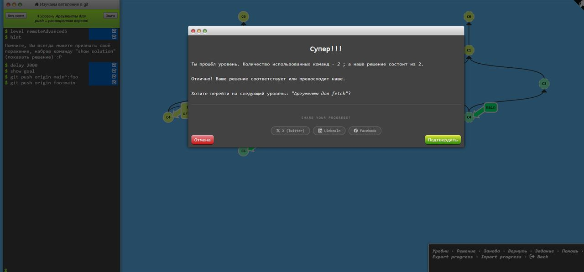
Рисунок 72 - Learn Git Branching, скриншот прохождения
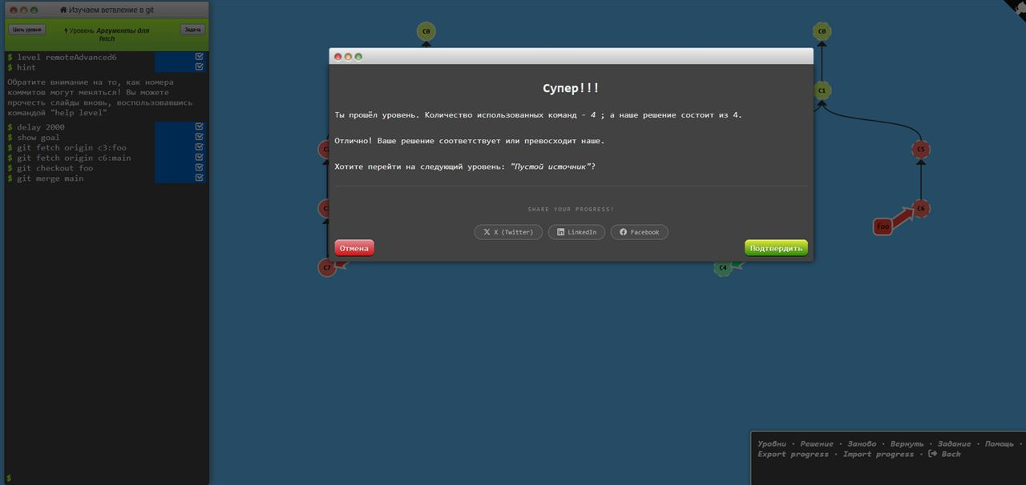
Рисунок 73 - Learn Git Branching, скриншот прохождения
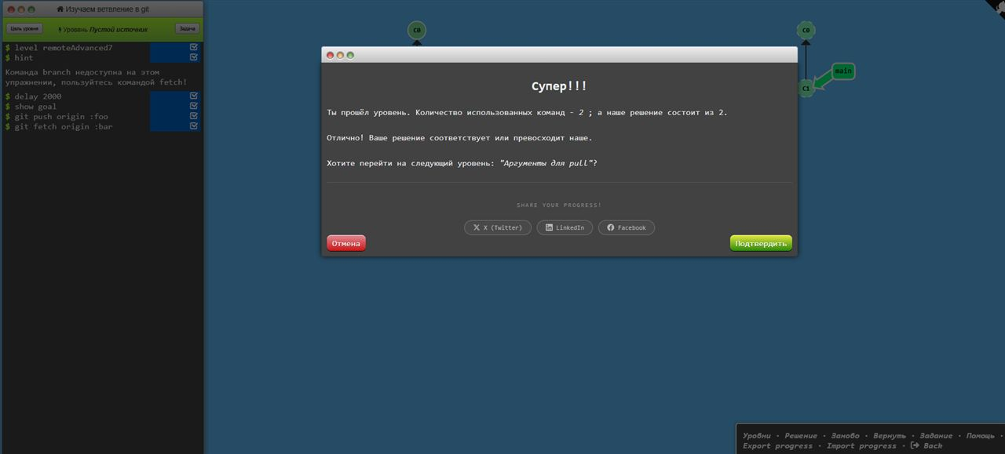
Рисунок 74 - Learn Git Branching, скриншот прохождения
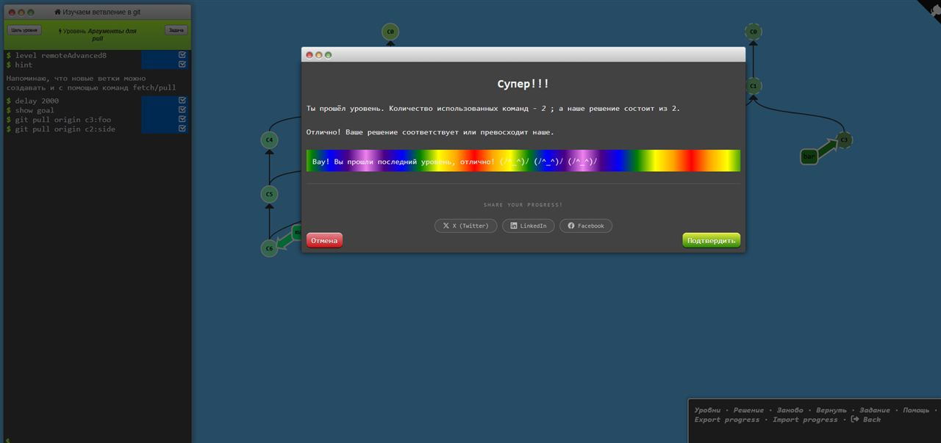
Рисунок 75 - Learn Git Branching, скриншот прохождения
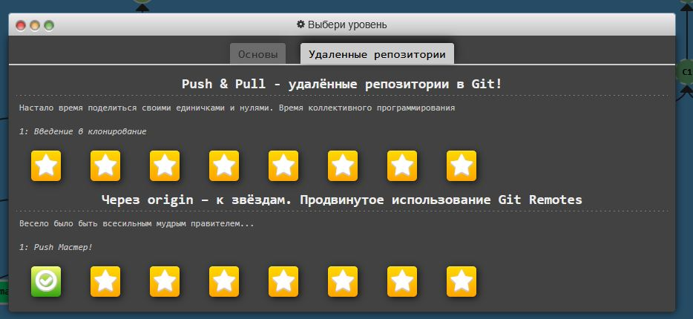
Рисунок 76 - Learn Git Branching, скриншот прохождения

Вывод
В ходе выполнения домашней работы были закреплены навыки позиционирования элементов средствами Flexbox и CSS Grid, а также понимание базового рабочего процесса Git и взаимодействия с удалёнными репозиториями. Интерактивные упражнения позволили отработать выбор свойств и сокращённых записей на практических задачах.

